Sveučilište u Zagrebu
Agronomski fakultet

Ivan Magdić i Mario Parić

Vertikalna varijabilnost nitratnog dušika i ostalih kemijskih značajki tla u agroekološkim uvjetima gorske i panonske Hrvatske

Zagreb, 2015.
Ovaj rad izrađen je na Sveučilištu u Zagrebu, Agronomskom fakultetu, Zavodu za opću proizvodnju bilja, pod vodstvom mentorice dr. sc. Aleksandre Jurišić i predan je na natječaj za dodjelu Rektorove nagrade u akademskoj godini 2014/2015.

Popis i objašnjenje kratica korištenih u radu
ATP- adenozin trifosfat
AZZO- Agencija za zaštitu okoliša
BDP- bruto društveni proizvod
EEA- Environmental European Agency
EU- Europska Unija
LSD- Least Significant Difference- najmanja značajna razlika
NN- Narodne novine
UN- Ujedinjeni narodi
WHO- World Health Oranization- Svjetska zdravstvena organizacija

Sadržaj
1. UVOD | 1
2. OPĆI I SPECIFIČNI CILJEVI RADA | 2
3. PREGLED LITERATURE | 3  3  3  7  9  10  11
  3.1 DUŠIK
  3.1.1 DUŠIK U TLU
  3.1.2 DUŠIK U BILJCI I ISKORISTIVOST DUŠIKA
  3.2 FOSFOR
  3.3 KALIJ
  3.4 ZAKONSKA REGULATIVA
4. MATERIJALI I METODE | 13
4.1 LOKACIJA I UVIJETI ISTRAŽIVANJA | 13
4.2 UZORKOVANJE TLA I VODE | 16
4.3 LABORATORIJSKI RAD | 21
4.3.1 ANALIZE TLA | 21
4.3.2 ANALIZE VODE  4.4 STATISTIČKE ANALIZE | 22  22
5. REZULTATI | 23
5.1 VARIJABILNOST KEMIJSKIH ZNAČAJKI TLA | 23
5.2 VARIJABILNOST KEMIJSKIH ZNAČAJKI VODE | 31
6. RASPRAVA | 33
7. ZAKLJUČCI  8. SAŽETAK | 36  38
9. LITERATURA | 40
10. PRILOG | 45

1. Uvod
Sve veći izazov poljoprivrede je proizvodnja hrane za svakim danom sve veću ljudsku populaciju. Prema podatcima UN-a broj stanovnika na Zemlji 1960. godine iznosio je tri milijarde, a u 2011. sedam milijardi. Predviđanja UN-a govore da bi broj stanovnika na Zemlji do 2024. godine mogao doseći osam milijardi. Osim primarne uloge poljoprivrede u proizvodnji hrane, ona je važna gospodarska grana u ukupnom razvoju i svom udjelu u BDP-u pojedinih zemalja i regija.
Pored nezamjenjive uloge poljoprivrede u proizvodnji hrane, ona postaje sve veći onečišćivač okoliša. S ciljem postizanja visokih i stabilnih prinosa u intenzivnoj poljoprivrednoj proizvodnji upotrebljava se sve više pesticida i gnojiva, koji su ujedno i najveći onečišćivači tala i podzemnih voda. Najveću opasnost za onečišćenje površinskih i podzemnih voda, od svih mineralnih gnojiva koja se danas koriste, predstavljaju dušična gnojiva (Čoga i sur. 2003) posebno nitratni oblik (NO₃⁻). Spomenuti oblik dušika ne veže na adsorpcijski kompleks tla zbog svog negativnog naboja, odnoso jako je mobilan i kao takav podložan je ispiranju u dublje slojeve tla (Vukadinović i Lončarić, 1997) i predstavlja potencijalnu opasnost za onečišćenje podzemnih voda (Mkandawire, 2008). Onečišćenje površinskih stajaćih i tekućih voda nitratima vidljivo je po bujanju vodenog bilja, što nazivamo eutrofikacijom. Ta štetna pojava u vodenim ekosustavima dovodi do narušavanja biološke ravnoteže pa i do ugibanja biljnog svijeta. Posljedice povećane koncentracije nitrata u vodi namjenjenoj za piće mogu uzrokovati razne bolesi kod djece i odraslih kao što su methemoglobinemija i rak (WHO, 1999). Prema istraživanjima Solley i sur. (1993) podzemne vode osiguravaju pitku vodu za više od polovice svjetske populacije, te su jedini izvor pitke vode za mnoge ruralne sredine. Još u 70-im godinama prošlog stoljeća, onečišćenje podzemnih voda nitratima postao je značajan ekološki problem koji se javlja u mnogim dijelovima svijeta (EEA, 2000). Šteta je višestruka: ugrožava se zdravlje ljudi i okoliš, te se gubi vrijedan izvor dušika koji treba nadomjestiti sve skupljim mineralnim gnojivima što predstavlja vrlo izražen ekonomski problem. Ova činjenica govori nam o važnosti očuvanja podzemnih voda. Koncentracija nitrata u prirodnim podzemnim vodama obično je manja od 2 mg/l (Mueller i sur., 1995).
S ciljem smanjenja negativnog utjecaja nitrata iz gnojiva kako mineralnih tako i organskih na okoliš ali i zdravlje ljudi na snazi je nekoliko zakona i pravilnika od kojih su važniji: Pravilnik o dobroj poljoprivrednoj praksi u korištenju gnojiva (NN 56/08) koji je donijelo Ministarstvo poljoprivrede, ribarstva i ruralnog razvoja Republike Hrvastke, te Nitratna direktiva, propis donesen 1991. godine od strane Europoske unije.

2. Opći i specifični ciljevi rada
Primarni cilj ovog rada bio je utvrditi varijabilnost kemijskih značajki tla odnosno njegovo stanje nakon dvadeset godina intenzivne poljoprivredne proizvodnje i to u pogledu: sadržaja humusa, fosfora (P₂O₅), kalija (K₂O) ali i dušika s posebnim osvrtom na nitratni (NO₃⁻) oblik. Sekundarni cilj ovog rada bio je utvrditi kako tip tla i različiti agroekološki uvjeti na dvjema lokacijama (Ogulin i Stara Kapela) utječu na vertikalnu raspodjelu nitratnog dušika do dubine tla od 90 cm. Na osnovu rezultata analiza vode iz bunara u blizini uzorkovanog tla procijenit će se moguće onečišćenje podzemne voda nitratima.
Za postizanje navedenih ciljeva uzorci tla su uzeti sa dvije poljoprivredno proizvodne površine koje se nalaze u različitim agroekološkim uvjetim Hrvatske. Lokacije uzorkovanih površina nalaze se u Ogulinu i Staroj Kapeli na oborncima Požeške gore. Na površinama se unatrag dvadest godina odvija intenzivna poljoprivredna proizvodnja, pretežito povrtlarska, koju karakterizira povećana upotreba mineralnih gnojiva radi postizanja većih i stabilnijih prinosa. Na lokaciji Stara Kapela prisutne su i visoke podzemne vode (unutar 1 m profila) te je obavljeno uzorkovanje iste kako bi se ostvario sekundarni cilj i procijenilo njezino potencijalno onečišćenje.

3. Pregled literature
Prema Zakonu o gnojivima i poboljšivačima tla ( NN 163/03, 40/07) mineralna (anorganska) gnojiva su gnojiva u kojem su prijavljena hranjiva u obliku anorganskih soli dobivenih ekstrakcijskim i/ili fizikalnim i/ili kemijskim industrijskim postpucima. Prema Mesiću i Ćosiću (2008) mineralna gnojiva dijele se na jednostavna i složena u odnosu na sadržaj hranjiva. Jednostavna ili jednokomponentna mineralna gnojiva sadrže samo jedno od primarnih hranjiva kao što su dušik, fosfor i kalij (npr. KAN, Urea, K-soli, Superfosfat), dok složena ili višekomponentna gnojiva u svom sastavu imaju dva ili tri primarna hranjiva (npr. PK, NPK).

3.1 Dušik
Dušik je podrijetlom iz atmosfere, ali se usvaja u mineralnom obliku i zbog toga se svrstava u grupu mineralnih elemenata (Vukadinović i Lončarić, 1997). Sastvani je dio aminokiselina, nukleinskih kiselina, amina, amida, brojinh koenzima (Tiaz i Zeiger, 2002) te kloroplasta u kojima se nalazi 70% dušika koji je u listovima (Pevalek-Kozlina, 2003). Dušik se općenito smatra esencijalnim biljnim hranjivom u terestričkim ekosustavima, no međutim to tim više iznenađuje budući da se iznad svakog kvadratnog metra tla nalazi približno 8 000 kg elementaranog dušika u obliku plina (N₂) (Butorac, 1999). Njegov značaj je to veći što ga samo mali broj organizama može koristiti iz atmosfere u plinovitom (N₂) obliku gdje ga ima 78.1% (Vukadinović i Lončarić, 1997). Za prevođenje molekularnog oblika dušika do amonijaka i nitrata u kojem ga biljke usvajaju, potrebna je velika količna energije, no međutim s druge strane dušik se lako vraća u molekularno stanje u kojem je i najstabilniji pa se lako gubi iz tla.

3.1.1. Dušik u tlu
Količina dušika u tlu stalno se mijenja zbog utjecaja bioloških, kemijskih i fizikalnih procesa (Camberato, 2001). Dušik u tlu egzistira u organskom i anorganskom obliku. Organski oblik predstavlja humus i nepotpuno raloženi biljni i životinjski ostaci. Anorganski (nirati, nitriti, amonijski oblik dušika) odnosno mineralni dušik potpuno je raspoloživ za usvajanje i sačinjava vrlo mali udio u ukupnom dušiku koji je prisutan u tlu. Te količine su uglavnom nedovoljne za dobru ishranu poljoprivrednih biljnih vrsta (Vukadinović i Lončarić, 1997.). U poljoprivrednim tlima količina ukupnog dušika kreće se u rasponu od 0,1 do 0,3 % od čega je biljkama tijekom jedne vegetacijske sezone pristupačno svega 1-3 % zbog toga je u suvremenoj poljoprivrednoj proizvodnji dušična gnojidba nezamjenjiva agrotehnička mjera u svrhu postizanja visokih prinosa (Vukadinović i Lončarić, 1997.). Potrebno je paziti na ravnotežu unošenja i iznišenja dušika, jer je ispiranje nitrata jedan od osnovnih problema agrikulturnih površina budući da nitratni ioni nemaju sposobnost vezanja na adsorpcijski kompleks tla te je upravo zbog te činjenice podložan ispiranju u dublje slojeve tla i podzemnu vodu (Mkandawire, 2008). Uzrok negativne bilance dušika u tlu može biti i pojava denitrfikacije. To je kemijski i mikrobiološki proces koji kod pH ≤ 5 uvjetuje reudukciju nitrata do molekularnog dušika koji se u plinovitom obliku gubi iz tla, proces denitrifikacije mogu ubrzati niski pH, slaba prozračnost tla, velika vlažnost te općenito redukcijski uvjeti u tlu (Vukadinović i Vukadinović, 2011). Dušik u tlu nalazi se u nekoliko spomenutih oblika te pod utjecajem različitih čimbenika vrlo brzo može prelaziti iz jednog oblika u drugi (Lamb i sur., 1985). Ciklusom kruženja dušika prikazuje se unos dušika u tlo, njegova sudbina u tlu u pogledu iznošenja ili transformacije iz jednog oblika u drugi (slika 1.).

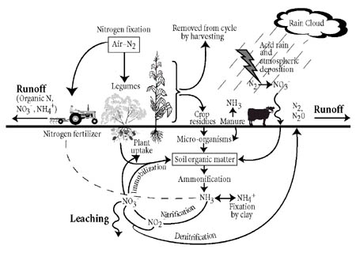
Slika 1. Ciklus kruženja dušika
(Izvor: https://ag.arizona.edu/yavapai/anr/hort/byg/archive/nitrogencycling2010.html)

Većina biljaka prima dušik u obliku nitratnih i amonijevih iona iz okoliša, a neki specijalizirani oblici mogu koristiti i dušik iz atmosfere (Pevalek-Kozlina, 2003). Pretvorba molekularnog dušika u druge oblike (NH₃ ili NO₃⁻) može se zbivati prirodnim ili industrijskim procesima. Prirodni su procesi najvećim dijelom posljedica munja koje uzrokuju stvaranje slobodnih hidroksilnih radikala, slobodnih atoma vodika i kisika iz vodene pare i kisika u atmosferi, te reaktivne vrste s dušikom čine nitratnu kiselinu, koja kišom dospjeva u tlo (Pevalek-Kozlina, 2003). Oko 90% dušika postaje dostupno djelovanjem mikroorganizama u procesu biloške fiksacije dušika koju provode cijanobakterije i bakterije koje žive u simbiozi s biljkama, a koje nemaju enzimatski sustav koji katalizira kemijske reakcije s molekularnim dušikom. Organski oblici dušika npr. aminokiseline koje se u tlo vraćaju raspadanjem tijela uginulih biljaka i životinja, pretvaraju se u amonijak u procesu amonifikacije, dok se amonijak može oksidirati do nitrita (NO₂⁻) te dalje do nitrata (NO₃⁻) u procesu nitrifikacije (Pevalek-Kozlina, 2003). Dušik prisutan u obliku nitrata mogu koristit biljke ili se procesom denitrifikacije (redukcija nitrata u dušik) može vratiti u atmosferu (Pevalek-Kozlina, 2003).
Prevelik sadržaj nitrata u tlu može dovesti do tzv. luksuzne konzumacije dušika s mogućim negativnim posljedicama kao što su depresivno djelovanje na biljke, ispiranje u podzemne vode te mogući gubitak volatizacijom (Buturac i sur., 1988). Također, strna žita jače busaju, stvaraju preveliku masu lišća pa uslijed slabog mehaničkog tkiva i velike mase lako poliježu, kasnije sazrijevaju, manje su otporne na bolesti, štetočine, niske temperature i sušu, a primjenom većih doza dušika od potrebnih opada prinos, lošija je kakvoća proizvoda, a na lakim i propusnim tlima dolazi do ispiranja nitrata i onečišćenja podzemnih voda (Vukadinović i Vukadinović, 2011). Unošenje dušika u tlo moguće je iz različitih izvora kao što su: mineralna i organska gnojidba, simbiozna i asimbiozna fiksacija dušika, unos u tlo putem zaoravanja žetevenih ostataka, precipitacijom iz atmosfere, oslobađanjem dušika iz minerala gline i mineralizacijom organske tvari. Gubitak dušika iz tla uključuje: iznošenje putem žetve usjeva, ispiranjem u dublje slojeve, volatizacijom u atmosferu, erozijskim procesima (Ložek i sur., 1998). Čoga i sur. (1994) navode da je gubitak hranjiva iz tla uvjetovan količinom primjenjenih gnojiva, vrsti uzgajavanih kultura, mehaničkm sastavu tla, dubini oraničnog sloja tla, vodnom režimu i brzini vodopropusnosti, te o količini i rasporedu oborina. Za razliku od spomenute grupe autora Racz (1994) smatra da sljedeći čimbenici utječu na ispiranje tekstura i struktura tla, kapacitet i propusnost tla za vodu, količina humusa, reakcija tla te kapacitet adsorpcije, rezerva količine hranjiva u tlu, vrsta, vrijeme i način primjene mineralnih ali i organskih gnojiva, klimatske prilike područja, način obrade tla, plodored, pokrivenost tla u jesensko-zimskom razdoblju. Muchovey i Rechcigl (1995) navode da je tekstura i porozitet, odnosno broj gravitacijskih pora (>10μm) presudan za proces ispiranja nitrata u dublje slojeve tla. Laegreid i sur. (1999) navode posljedice ispiranja dušika na okoliš: povećanje količine nitrata u površinskim i podzemnim vodama, eutrofikacija i gubitak bioraznolikosti u površinskim vodama i kopnenim ekosustavima, zakiseljavanje tla i voda zbog prisustva dušikovih oksida i amonijaka te povećanje koncentracije N₂O u atmosferi. Kako bi se smanjilo ispiranje nitrata u podzemne vode Nestroy (1994) predlaže: maksimalno skraćivanje trajanja razdoblja s golim tlom na oranicama, potpuno isključivanje gnojidbe u razdoblju bez vegetacije, ograničenje gnojidbe na 210 kg N/ha godišnje na zelenim površinama te 175 kg N/ha godišnje na oranicama, zabrana korištenja gnojovke na oranicama u razdoblju od 15. listopada do 25. ožujka. Zavadil i Kvitek (1987) utvrdili su značajno veće ispiranje nitrata iz tla pod crnim ugarom u odnosu na tlo pod biljnim pokrovom. Asae i sur. (1996) došli su do sličnih rezlutata naglašavajući da je razlika u potrošnji oborinske vode presudna za veće ispiranje nitrata iz tla pod crnim ugarom jer na takvim tlima nema biljaka koje bi trošile vodu za transpiraciju te posljedično tome više vode se procjeđuje u dublje slojeve tla, a samim time predstavlja opasnost za onečišćenje podzemne vode. Biljke koje korijenovim sustavom dublje i jače prožimaju tlo, znatno utječu na smanjenje ispiranja nitrata odnosno ispiranje dušika iz tla (Kolenbrander, 1973). S tim u vezi Wu i sur. (1997) navode da su značajno veći gubici nitrata pri uzgoju kukuruza u odnosu na pšenicu. Klačić i sur. (1998) navode se ispiranjem izgubi 11-17% dušika koji je dodan prihranjivanjem (za vrijeme vegetacije), te da su značajno veći gubici zabilježeni u razdoblju bez kulture za vrijeme osnovne i predsjetvene gnojidbe. Logan i sur. (1994) navode da je gubitak nitrata sa poljoprivrednih tala veći putem drenažne vode nego površinskim otjecanjem. Kisić i sur. (2005) istraživanjem erozije kod Daruvara na pseudoglejnom tlu, poslije svakog zabilježenog erozijskog nanosa u sakupljaču voda mjerili su ukupnu količinu vode te je određivan sadržaj nitaratnih i amonijskih iona (mg/l). Utvrđeni rezultati pokazuju da su najviše koncentracije nitratnih i amonijskih iona bile zabilježene poslije zahvata gnojidbe, tj. u stadiju sjetvenog sloja kada su zabilježeni najveći erozijski nanos. Čoga (1996) je na dreniranom amfigleju utvrdio da razmak drenova signifikantno utječe na dinamiku nitratnog oblika dušika, dok koncentracije amonijskog oblika nisu bile statistički opravdane. Znatno više koncetracije nitrata u oraničnom sloju tla utvrdio je kod razmaka drenova od 40 m, u odnosu na razmak drenova od 10 m, čime je potvrdio da je značajno veće ispranje nitrata u uvjetima manjeg razmaka drenova. Za razliku od navedenog autora Šimunić i sur. (2002) na pseudoglej-glejnom tlu nisu utvrdili statistički opravdane razlike između različitih razmaka drenova. Koncentracija nitratnog i amonijskog dušika u drenažnoj vodi variraju ovisno o tipu tla, učestalosti primjene i dozi gnojidbe, rasporedu i količini oborina (Mesić, 1994).
3.1.2 Dušik u biljci i iskoristivost dušika
Suha tvar biljaka u prosjeku sadrži između 1-4% dušika, a otprilike polovica dušika u biljci i oko 70% u listovima nalazi se u kloroplastima (Pevalek-Kozlina, 2003). Sadržaj pojedinih hranjiva u biljnom materijalu, a tako i dušika ovisi o: plodnosti tla, meteorloškim uvjetima tijekom vegetacije, sorti, razvojnoj fazi usjeva, dozi, vremenu i načinu primjene gnojiva, broju biljaka po jedini površine (sklopu), te zaštiti biljaka od bolesti i štetnika (Durman i Bertić, 1988). Dušik se usvaja kao NO₃⁻ i NH₄⁺ ion, u povoljnim uvjetima vjerojatno više od 90% u nitratnom (NO₃⁻) obliku. Intenzitet usvajanja dušika najveći je u fenofazi intenzivnog porasta, odnosno kada je najveća sinteza proteina (Vukadinović i Vukadinović, 2011). Usvajanje oba oblika je aktivan metabolički proces nasuprot elektrokemijskom gradijentu, a kod zaustavljanja disanja korijena inhibitorima ili snižavanjem temperature intenzitet usvajanja dušika se smanjuje (Vukadinović i Lončarić, 1999). Usvajanje dušika ovisno je od pH vrijednosti, pa će tako kod viših pH vrijednosti (pH>7) biljke više usvajati amonijski oblik, a kod nižih vrijednosti pH (pH<6) nitratni oblik dušika. Nezavisno od pH vrijednosti u prisutnosti oba oblika mineralnog dušika ioni NH₄⁺ kompetetivno inhibirati usvajanje nitratnog oblika, a kod nekih biljka uočen je antagonizam između NO₃⁻ i Cl⁻ iona (Vukadinović i Lončarić, 1999). Slika 2 prikazuje shemu usvajanja NO₃⁻ oblika dušika.
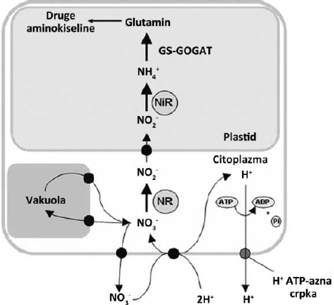
Slika 2. Shema usvajanja N- NO₃⁻
(Izvor: Vukadinović i Vukadinović, 2011).

Azam i sur. (1985) navode kako od ukupnog dušika dodanog u tlo oko 50% uzima biljka, oko 25% se veže u tlo i oko 25% se gubi putem ispiranja, denitrfikacije i drugih mehanizama. Nadalje Powlson i sur. (1991) utvrdili su da se u prosjeku 15% dušika primjenjenog u proljeće na ozimoj pšenici izgubi do žetve. Analizama biljnog materijala utvrdili su da ga u biljci ima prosječno oko 60%, dok ga je u površinskom sloju tla utvrđeno 25%. Navode da je na gubitke utjecao i raspored i količina oborina koja je zabilježena do same žetve. Mesić i sur. (2003) su na dreniranom pseudogleju utvrdili signifikantno povećanje prinosa kukuruza gnojidbom sa 100 kg N/ha u odnosu na kontrolu gnojenu samo sa P i K bez primjene N. Daljnje povećanje prinosa utvrdili su sa 150 kg N/ha, ali ne i većim količinama (200, 250, 300 kg N/ha).
Nedostatak dušika uzrokuje brojne morfološke primjene na biljkama, pa tako biljke formiraju manju asimilacijsku površinu, lišće je kraće, uže i blijedozeleno zbog manjeg sadžaja klorofila, što za posljedicu ima smanjeni intenzitet fotosinteze (Vukadinović i Lončarić, 1999). Nadalje biljke su kržljavog rasta, stabljike su nježne i drvenaste zbog stvaranja viška ugljikohidrata jer nema dovoljno dušika za sintezu aminokiselina i drugih spojeva koji sadrže dušik. Osnovni dijelovi ugljikohidrata koji se ne koriste u metabolizmu dušika, mogu se koristiti za sintezu antocijana te uslijed toga listovi, peteljke i stabljike poprimaju purpurnu boju. Simptomi nedostatka prvo se pjavljuju na starijem lišću, dok mladi listovi u početku ne pokazuju simptome jer se dušik može mobilizirati iz starijih listova (Pevalek-Kozlina, 2003). Utjecaj količine raspoloživog dušika na rast korijena i nadzemnog dijela biljke prikazan je na slici 3.
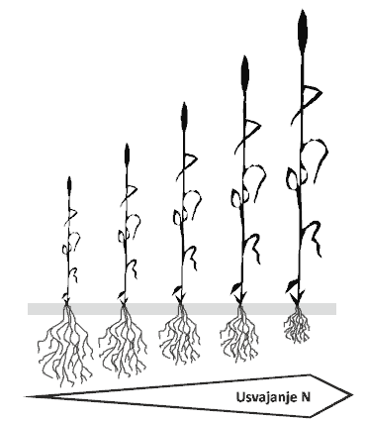

Slika 3. Utjecaj rastućih doza dušika na rast korijena i nadzemnog dijela biljaka
(Izvor: Vukadinović i Vukadinović, 2011).

3.2 Fosfor
Fosfor je nemetal koji se u prirodi (tlu i biljkama) javlja u peterovalentnom obliku. Ulazi u sastav značajnih organskih spojeva kao što su nukleoproteidi, fosfolipidi, enzimi i mnogih drugih, posebice spojeva koji povezuju u metabolizmu endergone i egzergone reakcije. Ciklus fosfora sastoji se od razgradnje fosfornih spojeva u tlu, njihovog usvajanja od strane biljaka i ponovnog nastanka minerala tla. Poznato je čak oko 170 minerala koji sadrže fosfor, a nalaze se u svim magmatskim stijenama (Vukadinović i Vukadinović, 2011).
Fosfor u tlu potječe iz procesa razgradnje matičnih stijena, najčešće apatita i fosforita te mu je sadržaj u litosferi vrlo promjenjiv jer ulazi u sastav velikog broja različito topivih minerala, ali se nalazi i vezan u organskoj tvari tla. Neorganski oblici fosfornih spojeva nisu jednako topivi, stoga su biljkama različito raspoloživi. Sastavni je dio važnih organskih spojeva, fosfatida, enzima, nukleinskih kiselina, fosfolipida, ATPa, koenzima, proteina (Pevalek-Kozlina, 2003), a kao rezerva fosfor je najčešće vezan u fitinskoj kiselini (Vukadinović i Lončarić, 1999). Anorganski fosfor u biljci sudjeluje i u održavanju osmotskog tlaka. Značajnu ulogu ima prilikom aktivacije većine organskih spojeva jer omogućuje savladavanje energetskih prepreka u biokemijskoj-fiziološkim reakcijama (metabolitska aktivacija supstrata).
Vodotopivi fosfati su najmanje zastupljena frakcija fosfora u tlu. U vodenoj fazi tla nalazi se u prosjeku manje od 1kg/ha fosfora (Vukadinović i Lončarić, 1999) dok porastom njihove koncentracije (nakon gnojidbe) dolazi do brze transformacije u manje topive oblike što ujedno ovisi o već prisutnoj količini fosfora u tlu.
Teško topivi fosfor je grupa spojeva čiji se sadržaj u nekom tlu neznatno mijenja, a tako vezani fosfor potpuno je neraspoloživ za ishranu bilja. Otapanje je moguće provesti u smjesi kiselina HCl i HNO₃ (zlatotopka) ili u flurovodičnoj kiselini (HF) nakon potpune razgradnje svih minerala tla.
Prema Škvorcu i sur. (2014) organski fosfor tla akumulira se u tlu pretežito nakon razgradnje biljnih ostataka, ali jedan dio nastaje kao posljedica mikrobioloških kemosintetskih procesa u tlu. Ako organska tvar sadrži manje od 0,2% fosfora u procesu mineralizacije, sav oslobođeni fosfor koriste mikroorganizmi za svoje potrebe i više biljke ostaju privremeno uskraćene za tako oslobođeni fosfor, sve do ugibanja mikroorganizama (biološka imobilizacija fosfora).
Fosfor je dostupan biljci u H₂PO₄⁻ i HPO₄²⁻ obliku (Pevalek-Kozlina, 2003). Ortofosfatna kiselina različito disocira ovisno o pH vrijednosti tla pa je tako porastom pH sve više H₂PO₄⁻ i HPO₄²⁻ u tlu što se nepovoljno odražava na usvajanja fosfora. Aktivno se usvaja samo ion H₂PO₄⁻ što objašnjava bolje usvajanje fosfora u slabo kiseloj sredini (Vukadinović i Lončarić, 1999). Za razliku od dušika ione fosfora tlo snažno apsorbira ili se oni talože kao posljedica vrlo slabe topljivosti pa se zbog toga ne gube ispiranjem osim iz pjeskovitih tala. Osim toga fosfor se vrlo rijetko gubi u plinovitom obliku (kao fosfin PH₃) (Butorac, 1999).
Glavni pokazatelji nedostatka fosfora u biljci očituje se kroz kržljav rast biljaka, biljke postaju tamnozelene s purpurnim obojenjem, donji listovi postaju žuti i na kraju se suše i otpadaju (Pevalek-Kozlina, 2003). Suvišak fosfora relativno je rijetka pojava i događa se kad koncentracija fosfora u suhoj tvari prijeđe 1% uz čest nedostatak cinka i željeza (Vukadinović i Vukadinović, 2011). Velike količine ubrzavaju metabolizam i dovode do skraćivanja vegetacije, prijevremenog cvjetanja i starenja biljaka (Škvorc i sur., 2014).

3.3 Kalij
Kalij u tlu potječe iz primarnih minerala kao što su feldspati, liskunu i drugi. Njihovim raspadanjem oslobađa se kalij koji se najvećim dijelom odmah veže na adsorpcijski kompleks tla te mu je pokretljivost i opasnost od ispiranja iz tla mala (Vukadinović i Lončarić, 1999), osim na lakšim, pjeskovitim tlima. Pojava čvrstog vezanja kalija na specifične lokacije nekih glinenih minerala označava se kao fiksacija što izravno utječe na usvajanje kalija iz tla. Kalij u vodenoj fazi tla, te kalij izmjenjivo vezan na vanjskim površinama minerala gline (mobilni kalij) može se smatrati potpuno pristupačnim za ishranu bilja, dok fiksirani oblik sporo nadoknađuje manjak kalija u izmjenjivoj fazi (Škvorc i sur., 2014).
Prema Vukadinoviću i Lončariću (1998) intenzitet fiksacije kalija u nekom tlu ovisi izravno o sadržaju i sastavu gline. Malu fiksaciju pokazuje montmorilonit, promjenjivu ilit, a jaku vermikulit, dok kaoliniti, kloriti i glimeri nemaju sposobnost fiksacije. Fiksacija je jača u površinskom sloju tla koji je nasuprot dubljim slojevima podvrgnut naizmjeničnom sušenju i vlaženju. Samim time, viši sadržaj kalija imaju teška, glinasta tla, dok su organske rezerve kalija vrlo male pa je za ishranu bilja isključivo odgovoran kalij na adsorpcijskom kompleksu.
Biljke kalij usvajaju u obliku K⁺ iona (Pevalek-Kozlina, 2003). Fiziološka uloga kalija u biljkama može se podijeliti na aktivaciju enzima i regulaciju propusnosti živih membrana. Kod dobre opskrbljenosti kalijem u biljkama je povećana neto asimilacija uz bržu sintezu rezervnih tvari kao što su škrob, saharoza, lipidi i proteini. Ujedno, kalij je najznačajniji elektrolit u živom tkivu pa izravno utječe na održavanje turgora i reguliranje otvaranja puči (Vukadinović i Vukadinović, 2011), te je važan aktivator enzima (Pevalek-Kozlina, 2003).
Škvorc i sur. (2014) navode da kod nedostatka kalija dolazi do usporenog rasta biljaka, te dolazi do brzog premještanja kalija iz starijih u mlađe i aktivnije dijelove biljke. Stoga se simptomi nedostatka kalija prvo zapažaju na starijem lišću gdje se javlja tipična rubna nekroza (koja započinje od vrha) i list se često savija prema dolje. Do nedostatka kalija dolazi najčešće u lakim, pjeskovitim tlima, zatim teškim glinovitim tlima s izraženom K-fiksacijom ili tlima koja imaju suvišak kalcija ili magnezija (Vukadinović i Vukadinović 2011). Biljke ga usvajaju u velikoj količini pa je manjak česta pojava stoga je gnojidba kalijem u poljoprivredi redovita agrotehnička mjera. Gubici kalija ispiranjem u većine tala, osim pjeskovitih i onih koja su podvrgnuta plavljenju su vrlo mali (Butorac, 1999).
Suvišak kalija se vrlo rijetko javlja, a moguć je u zaslanjenim tlima ili kod višekratne obilne gnojidbe gdje se javljaju problemi s usvajanjem kalcija i magnezija, ali i nekih mirkoelemenata (B, Zn i Mn) (Vukadinović i Lončarić, 1998).

3.4 Zakonska regulativa
S ciljem kontrole unosa mineralnih ali i organiskih gnojiva te smanjenja njihovog mogućeg štetnog utjecaja na okoliš na snazi je određeni broj zakonskih propisa i pravilnika koji propisuju različite mjere kojih bi se trebalo pridžavati pri vremenu i načinu primjene, skladištenju te drugim postupcima s mineralnim i organskim gnojivima. S tim u vezi dajemo kratak pregled istih.
Pravilnikom o dobroj poljoprivrednoj praksi u korištenju gnojiva (NN 56/08) propisuje se razdoblje u tijeku godine kada nije dozvoljena primjena na poljoprivrednim tlima, način primjene gnojiva na nagnutim terenima, vodom zasićenim tlima, plavljenom, smrznutom i snijegom prekrivenom tlu, uvjeti za primjenu gnojiva blizu vodotoka, postupci za primjene mineralnog i organskog gnojiva, veličina i svojstva spremnika za stajski gnoj. Propisano je da se gnojiva koriste u skladu s potrebama biljaka za hranjivima pri čemu se uzima u obzir bilanciranje unesenih i iznesenih hrnajiva, očekivana razina proizvodnje i kakvoća prinosa, raspoloživa količina hranjiva u tlu, pH vrijednost tla, količina humusa i tekstura. Kod primjene stajskog gnojiva u tijeku jedne kalendarske godine poljoprivredno gospodarstvo može gnojiti poljoprivredne površine stajskim gnojem do sljedećih graničnih vrijednosti primjene dušika: 210 kg N/ha u prvom četverogodišnjem razdoblju od datuma stupanja na snagu zakona (od ulaska Hrvatske u EU), te sa 170 kg N/ha nakon isteka početnog četverogodišnjeg razdoblja. Nadalje, u cilju smanjivanja gubitka dušika ispiranjem i isparavanjem zabranjuje se gnojenje gnojnicom i gnojovkom te stajskim gnojem na svim poljoprivrednim površinama bez obzira na pokrov od 1. prosinca do 1. ožujka, te od 1. svibnja do 1. rujna.
Nitratna direktiva propis je Europske unije iz 1991. godine donesen radi smanjenja postojećeg onečišćenja voda nitratima iz poljoprivrednih izvora, kao i sprečavanja budućeg onečišćenja njima. Dušik se u kruženju neizbježno gubi ali pravilnim gospodarenjem gubitci se svode na najmanju mjeru. Stoga je Nitratnom direktivom propisano smanjenje onečišćenja nitratima iz poljoprivrede, ograničenje unosa organskog dušika prve 4 godine od ulaska u članstvo EU: 210 kg N/ha te ograničenje unosa organskog dušika nakon 4 godine: 170 kgN/ha (+120 kg P₂O₅/ha i 300 kg K₂O/ha), zbrinjavanje stajskog gnojiva u prikladne spremnike za razdoblje od minimalno 6 mjeseci, ograničenja gnojidbe (godišnje doba, oborine, blizina vodotoka, nagib terena, struktura tla), gnojidba prema potrebi poljoprivredne kulture, dodani N u tlo (razlika između potreba biljke i aktualne opskrbljenosti). Dakle Nitratnom direktivom propisani su gotovo isti uvjeti kao i Pravilnikom o dobroj poljoprivrednoj praksi u korištenju gnojiva.

4. Materijali i metode

4.1. Lokacija i uvjeti istrživanja
Istraživanje u sklopu ovog rada provedeno je na dvije lokacije u Republici Hrvatskoj. Uzorkovanje je provedeno u Ogulinu i Staroj Kapeli. Lokacija Ogulin nalazi se na 45°14'38,36''S 15°14'36,34''I na 320 metara nadmorske visine, površine od približno 8000 m². Točan zemljopisni položaj lokacije Ogulin prikazan je slikom 4. Lokacija Stara Kapela nalazi se na 45°14'4.86"S 17°42'14.31"I i nalazi se na JI obroncima Požeške gore na 120 metara nadmorske visine, površine od približno 5000 m². Na lokacijama s kojih su uzeti uzorci za analize odvija se intenzvina poljoprivredna proizvodnja, pretežito povrtlarska koju karakterizira povećana gnojidba mineralnim i organskim gnojivima.

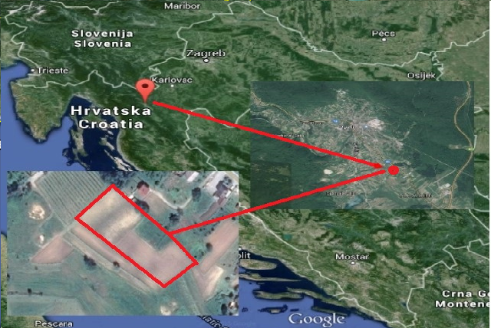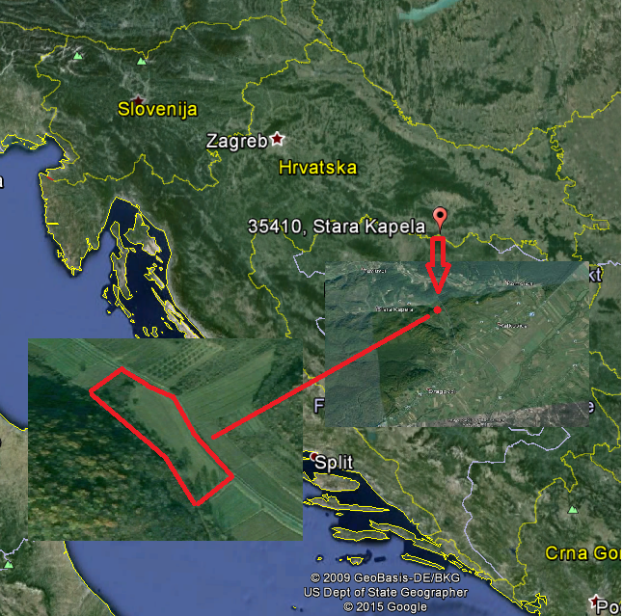
Slika 4. Zemljopisni položaj lokacije Ogulin Slika 5. Zemljopisni položaj lokacije Stara Kapela
(Izvor: Google, 2015.) (Izvor: Google, 2015.)

Klimatski podatci za tridesetogodišnji prosjek (1983.-2013.) oborina za lokaciju Ogulin prikazani su grafikonom 1. Iz grafikona 1 vidljivo je da najveća količina oborina padne u rujnu, listopadu, studenom i prosincu (iznad 140 mm/ mjesec). Nadalje vidi se da je 2013. godina odstupala od tridesetogodišnjeg prosjeka u količini oborina. Tako je u siječnju (280,5 mm), veljači (242,1), ožujku (238,6 mm) i studenom (381,1) palo više oborina od tridestogodišnjeg prosjeka za navedene mjesece. Najviše oborina u 2013. godini palo je u studenom (381,1 mm) što je najveća količina oborina izmjerena u zadnjih trideset godina (1983-2013) na meteorološkoj postaji Ogulin.
Grafikon 1. Raspored oborina na lokaciji Ogulin

Klimatski podatci za tridesetogodišnji prosjek (1983.-2013.) temperatura za lokaciju Ogulin prikazani su grafikonom 2. Iz grafikona je vidljivo da je tridestogodišnji prosjek temperatura najniži u siječnju, veljači i prosincu, a najtopliji mjeseci su lipanj, srpanj i kolovoz. Najhladniji mjesec je siječanj sa tridesotogodišnjim prosjekom od 0,9 °C, a najtopliji srpanj sa prosječnom temperaturom od 21,5 °C. Analizirajući 2013. godinu, iz grafikona je vidljivo da nije odstupala od tridesetogodišnjeg prosjeka.

Grafikon 2. Mjesečna varijabilnost temperature zraka na lokaciji Ogulin

Klimatski podatci za tridesetogodišnji prosjek (1983.-2013.) oborina za lokaciju Stara Kapela (meteorološka postaja Požega) prikazani su grafikonom 3. Iz grafikona se vidi da je na lokaciji Požega (Stara Kapela) najveća količina oborina (tridesetogodišnji prosjek) pala u lipnju (79,6 mm) i rujnu (88,6 mm), a najmanje u veljači (39,9 mm) i ožujku (45,9 mm). U odnosu na tridesetogodišnje referentno razdoblje u 2013. godini palo više oborina u veljači (70,8 mm) i ožujku (67,3 mm), a znatno manje u odnosu na višegodišnji prosjek u srpnju (15,6 mm), kolovozu (40,5 mm) i listopadu (35,3 mm). Oborine u ostalim mjesecima mjeseci nisu znatno odstupale od tridesetogodišnjeg prosjeka.

Grafikon 3. Raspored oborina na lokaciji Stara Kapela

Klimatski podatci za tridesetogodišnji prosjek (1983.-2013.) temperatura za lokaciju Stara Kapela (meteorološka postaja Požega) prikazani su grafikonom 4. Iz grafikona je vidljivo da su u višegodišnjem razdoblju najniže temperatura zraka zabilježene u siječanju, veljači i prosincu, a najtopliji mjeseci bili su: lipanj, srpanj i kolovoz. Najhladniji mjesec je siječanj sa tridestogodišnjim prosjekom od 0,7 °C, a najtopliji srpanj sa prosječnom tridesetogodišnjom temperaturom od 21,7° C. Temperatura u 2013. godini nije odstupala od tridestogodišnjeg prosjeka.
Grafikon 4. Mjesečna varijabilnost temperature zraka na lokaciji Stara Kapela

4.2. Uzorkovanje tla i vode

Na već spomenutim lokacijama pristupilo se iskopu pedološkog profila kako bi se utvrdio tip tla i stratigrafska građa profila, te uzelo uzorke za laboratorijska istraživanja. Pedološki profil otvora se na mjestu na kojem se prethodno sondiranjem utvrdi da najbolje odgovara prosječnim svojstvima pojedine kartirane jedinice odnosno pojedinom tipu tla (Lončarić i sur., 2014). Pedološki profil otvara se tako da strana profila koja se proučava (čeona strana) bude pod izravnim sunčevim osvjetljenjem, na suprotnoj strani profila ostavljaju se stepenice radi lakšeg ulaska u pedološku jamu, dimenzije profila su 170×100 cm, a u dubinu do matičnog supstrata, odnosno do dubine djelovanja pedodinamskih faktora (Škorić, 1982). Čeona strana kao i površina iznad nje treba biti čista jer se na tom dijelu provode morfološka ispitivanja, opis profila i uzorkovanje tla za laboratorijska istraživanja (Lončarić i sur., 2014). Uzorci iz pedološkog profila uzeti su u porušenom stanju sa čeone strane profila od najnižeg horiznota prema gore, nožem, na način da predstavljaju čitavu debljinu horizonta, ali da ne prelaze njegovu granicu (AZZO, 2008).
Osim uzimanja uzoraka iz pedološkog profila uzorci su uzeti i pomoću pedoloških sondi. Svaka lokacija podijeljena je na parcele od četiri dijela s koje su uzeti prosječni uzorci. Svaki prosječni uzorak težio je 1-2 kg, a sastavljen je od 12-15 dobro izmiješanih pojedinačnih uzoraka sa tri različite dubine (0-30 cm, 30-60 cm i 60-90 cm), ravnomjerno uzetih s proizvodne površine. Na navedeni način prikupljeni uzorci su označeni, dopremljeni u laboratorij, očišćeni od primjesa, osušeni na sobnoj temperaturi, usitnjeni mlinom i prosijani kroz sito promjera 2 mm, te pripremljeni za laboratorijske analize.

U uzorcima iz profila tla odredio se mehanički sastav (Tablica 1) po horizontima radi klasifikacije tla. Uvidom u podatke dobivene laboratorijskim analizama ali i opisom profila tla na terenu pristupilo se klasifikaciji tala na lokacijama Ogulin i Stara Kapela. Na lokaciji Ogulin klasifikacijom je utverđeno da se radi o eutrično smeđem pseudoglejno ilovastom antropogeniziranom tlu građe profila Ap-(B)o,e-C/S (Husnjak, 2014).

Tablica 1. Mehanički sastav tla lokacije Ogulin po dubinama profila
Dubina horizonta (cm) | Mehanički sastav tla u Na-pirofosfatu,%-ni sadržaj čestica,promjera mm |  |  |  |  | Teksturna oznaka
Dubina horizonta (cm) | Krupni pijesak | Sitni pijesak | Krupni prah | Sitni prah | Glina | Teksturna oznaka
Dubina horizonta (cm) | 2,0-0,2  mm | 0,2-0,063 mm | 0,063-0,02 mm | 0,02-0,002 mm | <0,002 mm | Teksturna oznaka
0-30 cm | 2,5 | 2,3 | 25,9 | 54,8 | 14,5 | Praškasta ilovača
30-70 cm | 1,9 | 2,4 | 23,9 | 43 | 29,3 | Praškasta glina
70-110 cm | 3,7 | 4,6 | 20,1 | 43,3 | 28,3 | Praškasta glina

Ap horizont je oranični humusno-akumulativni pothorizont koji je ljudskim radom dijelom melioriran različitim agrotehničkim zahvatima (obradom, kalcifikacijom, organskom i mineralnom gnojidbom, itd.) (Husnjak, 2014).
(B)o,e horizont je oglinjeni eutrični kambični horizont oblik je kambičnog horizonta koji je nastao intenzivnim kemijskim procesima u kojima se raspadaju primarni minerali te stvaraju sekundarni minerali (pretežno minerali gline) „in situ“ na silikatno karbonatnim ili silikatnim bazama bogatim supstratima (na bazičnim i ultrabazičnim stijenama). Sadrži manje od 50% izvornih mineralnih čestica iz matičnog supstrata (Husnjak, 2014).
C/S- C je rastresiti matični supstrat dio je matičnog supstrata koji je rastresit te u kojem nema znakova prisutnosti pedogenetskih procesa ili ima vrlo malo takvih znakova, osim eventualno fizičkoga trošenja i prekomjernog vlaženja suvišnom vodom (Husnjak, 2014).
S je pseudoglejni horizont koji predstavlja zonu koju karakterizira prekomjerno vlaženje uzrokovano stagnacijom oborinske vode u slabo propusnom horizontu i na njemu, smjenjivanje mokre, vlaže i suhe faze te mramorirani izgled, odnosno prošaranost rđastih mazotina sa sivkasto plavičastim mazotinama koja nastaje zbog procesa pseudooglejavanja. Pri tome sivo plavičaste zone prevladavaju na površini strukturnih agregata, a rđaste zone u unurašnjosti agregata. Ne izdvaja se kao zasebni horizont, nego kao složeni horizont s nekim od drugih osnovnih horizonata u kojem se javlja pseudooglejavanje, u ovom slučaju to je C/S (Husnjak, 2014).
Eutrično smeđe tlo (slika 6) ima automorfni način vlaženja, odnosno vlaženje isključivo oborinskom vodom, dakle bez dopunskog vlaženja, a procjeđivanje (perkolacija) oborinske vode kroz solum tla je slobodno, bez dužeg zadržavanja vode u profilu tla (Škorić, 1990). Mehanički sastav tla dosta varira, tako je sadržaj čestica gline u oglinjenom kambičnom horizontu znatno veći od njihova sadržaja u humusno-akumulativnom horizontu (Husnjak, 2014). Budući da je struktura dosta stabilna te pretežno mrvičasta do graškasta, povoljni su i vodozračni odnosi (Husnjak, 2014). Kemijska svojstva ovisna su od matičnog supstrata od kojeg nasljeđuju mineralnu komponentu tla, a ovise i o dosegnutom stadiju razvoja (Husnjak, 2014). Općenito, može se utvrditi sljedeće: horizonti eutrično smeđeg tla nekarbonatni su, pretežno slabo kisele reakcije, adsorpcijski kompleks dobro je zasićen bazama sa sadržajem humusa 2-4 %, sadržaj pojedinih hranjiva dosta je povoljan osobito sadržaj kalija zbog minerala ilita koji se javlja u glinastim česticama (Husnjak, 2014). Povoljna fizikalna i kemijska svojstva omogućavaju intenzivnu biološku aktivnost koja sudjeluje u procesima trnsformacije organske i mineralne tvari (Husnjak, 2014).

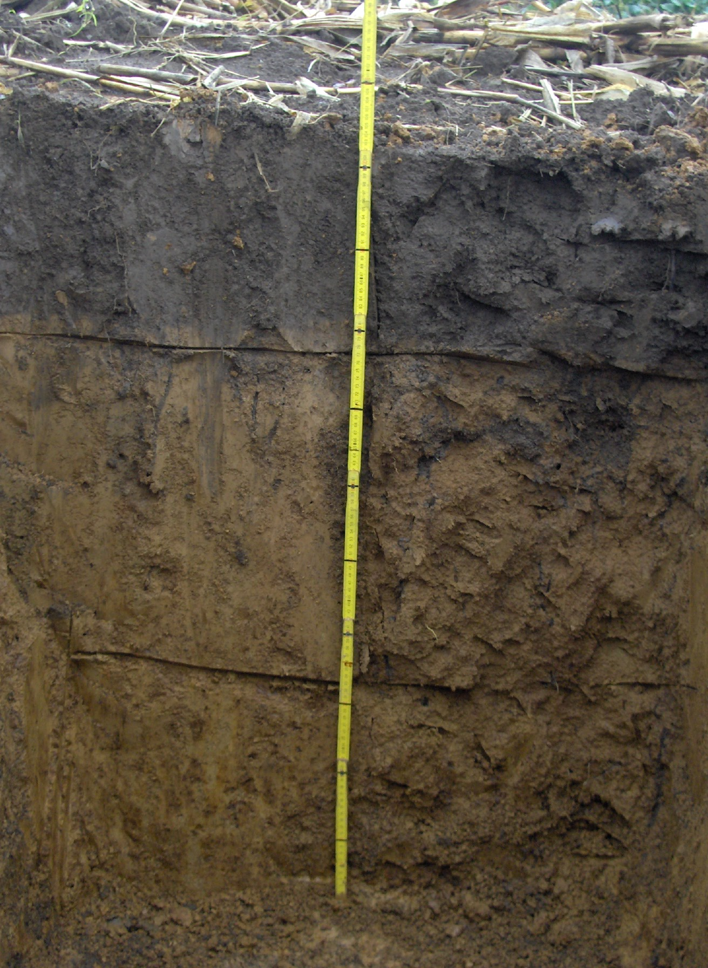
Slika 6. Eutročno smeđe pseudoglejno
ilovasto antropogenizirano tlo (Snimio: I. Magdić)

I u uzorcima tla iz profila na lokaciji Stara Kapela također je određen mehanički sastav po horizontima radi klasifikacije tla (Tablica 2). Klasifikacijom je utvrđeno da se radi o karbonatno mineralnom amfiglejnom tlu, građe profila Ap-Gr-Gso-Gr (Husnjak, 2014).

Dubina horizonta (cm) | Mehanički sastav tla u Na-pirofosfatu,%-ni sadržaj čestica,promjera mm |  |  |  |  | Teksturna oznaka
Dubina horizonta (cm) | Krupni pijesak | Sitni pijesak | Krupni prah | Sitni prah | Glina | Teksturna oznaka
Dubina horizonta (cm) | 2,0-0,2  mm | 0,2-0,063 mm | 0,063-0,02 mm | 0,02-0,002 mm | <0,002 mm | Teksturna oznaka
0-20 cm | 1,7 | 2,4 | 23,2 | 29,8 | 42,9 | Praškasta glina
20-35 cm | 1,2 | 2,5 | 25,3 | 26,9 | 44,1 | Praškasta glina
35-100 cm | 0,9 | 3,3 | 34,3 | 20,1 | 41,4 | Praškasta glina
Tablica 2. Mehanički sastav tla na lokaciji Stara Kapela po dubinama profila

Amfiglejno tlo karakterizira (slika 7) epiglejni i hipoglejni način vlaženja tla, koji se u znanstveno-stručnoj literaturi naziva amfiglejno vlaženje. Pri tom epiglejni način vlaženja odnosi se na vlaženje gornjeg dijela pedološkog profila dugotrajno stagnirajućim površinskim vodama (oborinske, slivene, poplavne). Hipoglejni način vlaženja u tom tipu tla odnosi se na vlaženje srednje plitkim podzemnim vodama koje povremeno dopiru unutar zone od 0,5-0,75 m dubine (Husnjak, 2014).
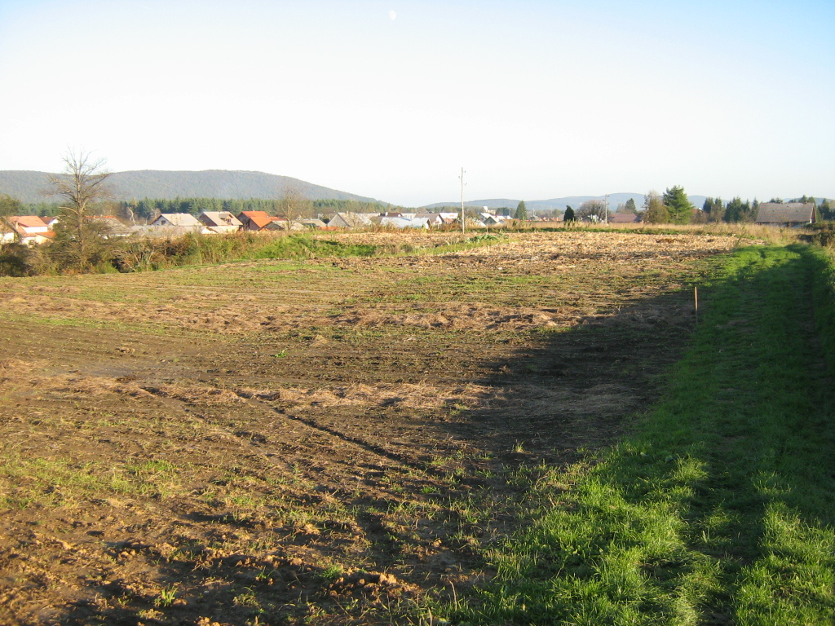
Slika 7. Krajolik područja eutrično smeđeg pseudoglejno
ilovasto antropogeniziranog tla
(Snimio: I. Magdić)

Od važnijih svojstava ovog tla ističe se pretežito glinasti do praškasto glinasti, rijetko i praškasto glinasto ilovast teksturni sastav gornjeg dijela profila te pretežno slabo alkalna do slabo kisela reakcija tla (Husnjak, 2014). Na površini se nalazi humusno-akumulativni horizont (Husnjak, 2014). Amfiglej s površinskim glejnim redukcijskim horizontom praškasto glinasto ilovaste teksture obilježavaju nepovoljni vodozračni odnosi, mali sadržaj drenirajućih pora te slaba propusnost tla za vodu (Husnjak, 2014). U pogledu opskrbljenosti hranjvima ovo tlo je najčešće osrednje opskrbljeno kalijem, dok je opskrbljenost tla fosforom je slaba (Husnjak, 2014).

Ap horizont (slika 8) je oranični humusno-akumulativni pothorizont koji je ljudskim radom dijelom meloiriran različitim agrotehničkim zahvatima (obradom, kalcifikacijom, organskom i mineralnom gnojidbom, itd.) (Husnjak, 2014).
Gr horizont je glejni redukcijiski pothorizont kojeg karakteriziraju znakovi redukcije, u pretežno trajnim anaerobnim uvjetima, zbog čeha dominiraju reducirane plavičaste i/ili sivo zelenkaste mikrozone. Formira se u zoni s gotovo stalnom prisutnošću suvišne vode siromašne kisikom, koja se u profilu tla javlja kao podzemna i/ili stagnirajuća površinska voda (Husanjak, 2014)
Gso je glejni sekundarno oksidirani pothorizont kojeg karakteriziraju znakovi redukcije i sekundarne oksidacije, u povremeno anaerobnim uvjetima, te prevaga oksidiranih rđastih mazotina nad reduciranim plavičastim sivo zelenkastim mikrozonoama. Formira se, dakle, u zoni povremenog do češćeg javljanja i kraćeg do srednje dugog trajanja visokih podzemnih voda unutar profila (Husnjak, 2014).

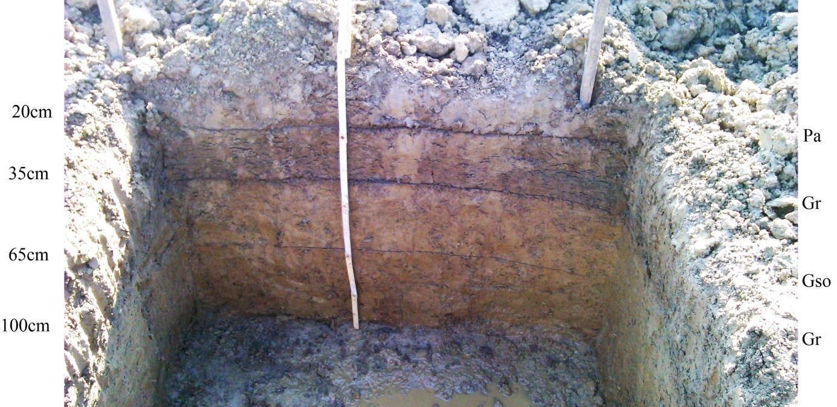
Slika 8. Karbonatno mineralni amfiglej
(Snimio: M. Parić)

Uzorkovanje vode kao i tla provedeno je početkom studenog 2014. godine na lokaciji Stara Kapela. U neposrednoj blizini uzorkovanog tla smještena su dva bunara kojima se razina podzemne vode visoka (unutar 1 m profila tla). Samo uzorkovanje podzemne vode provedeno je uz pomoć plastičnog vjedra koje je fiksirano na konop. Uzorci vode iz vjedra premješteni su u plastične boce od polietilena (PE–LD).

4.3 Laboratorijski rad

4.3.1 Analize tla

pH vrijednost tla određena je u suspenziji tla s 1 M otopinom kalij-klorida u omjeru 1:2,5 potenciometrijskom metodom pomoću pH metra s kombiniranom staklenom elektrodom (slika 9).

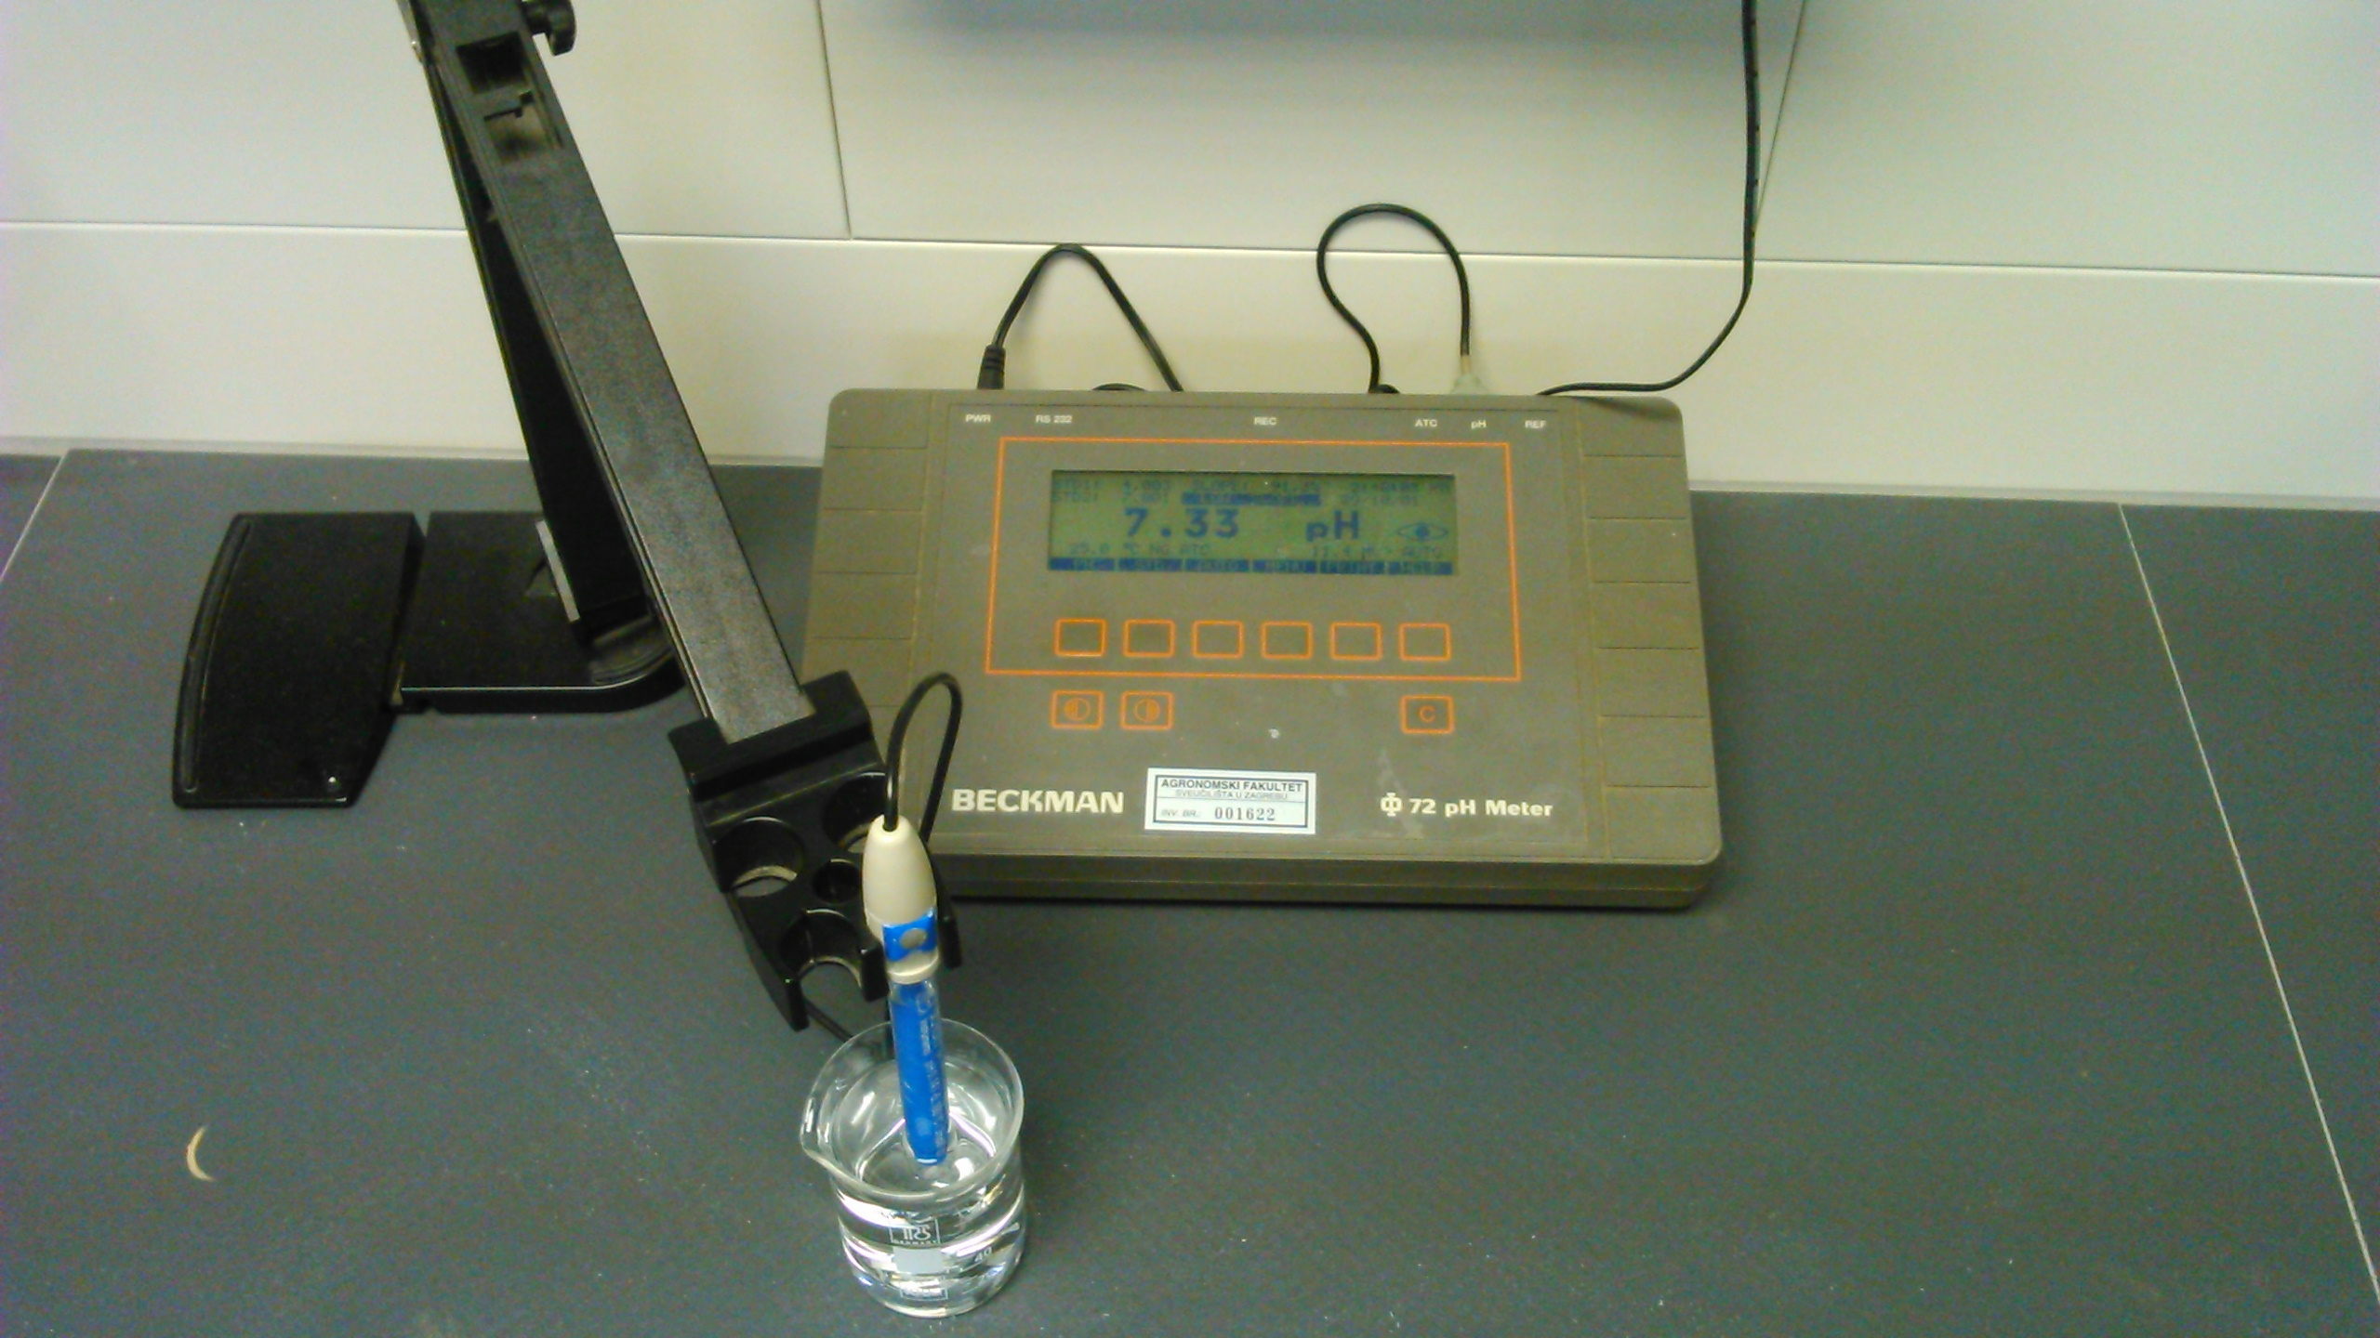
Slika 9. Potenciometrijsko određivanje pH vrijednosti
(foto: Magdić i Parić)

Ekstrakcija biljci pristupačnog fosfora i kalija provedena je prema metodologiji Egner i sur. (1960), a uključivala je dvosatni kontakt 5 grama tla i otopina amonij-laktat-octene kiseline. Kalij je određen metodom plamene fotometrije, a fosfor kolorimetrijskom metodom na spektrofotomeru.
Mineralni dušik u vlažnim uzorcima tla ekstrahirana je u 1M otopini kalij-klorida u omjeru (1:10). Nitratni dušik u ekstraktu određene je spektrofotometrijskom metodom temeljenoj na kolorimetriji gdje su uz pomoć kadmijske redukcije nitrati reducirani do nitrita. Nitritni ion u kiselom mediju reagira sa sulfanilic kiselinom i stvara intermedijer diazonijevu sol koja stvara jantarno obojeni spoj. Intenzitet obojenja proporcionalan je koncentraciji nitrata u uzorku. Amonijski dušik također je određen spektrofotometrijskom metodom, ali dodatkom Nessler-ovog reagensa. Nessler-ov reagens (K₂HgI₄) reagira u jako alkalnim uvjetima sa prisutnim amonijakom u uzorku i daje žuto obojenu speciju koja je direktno proporcionalna koncentraciji amonijskog dušika u uzorku.
Određivanje ukupnog dušika i humusa u uzorcima tla provedeno je simultano, metodom suhog spaljivanja po Dumasu na Vario, Macro CHNS analizatoru, Elementar, prema protokolima HRN ISO 10694: 2004 – za ugljik i HRN ISO 13878: 2004 – za dušik.

4.3.2 Analize vode
Nakon uzorkovanja, voda je profiltrirana te je pH vrijednost određena prema ISO 10523:1994, a električna vodljivost prema ISO 7888:1985. Sadržaji aniona i kationa određeni su metodom ionske kromatografije i to prema protokolima ISO 10304-1:1992 odnosno ISO 14911:1998 za katione.

4.4 Statističke analize

Reakcija tla (pH), sadržaj biljci pristupačnog fosfora i kalija, te opskrbljenost tla humusom, ukupnim i mineralnim dušikom određeni su u četiri ponavljanja na svakoj lokaciji. ponavljanja. Statistička obrada podataka provedena je u statističkom programu SAS Institute 9.1.3. analizom varijance. Razlike srednjih vrijednosti navedenih značajki tla testirane su Fisher LSD testom uz vjerojatnost od 5% (p=0,05). Testiranje je provedeno za svaku značajku ovisno o lokaciji uzorkovanja i dubini profila tla.

5. Rezultati

5.1 Varijabilnost kemijskih značajki tla
Grafikonom 5 prikazane su srednje pH vrijednost tla u 1 M KCl-u prema istraživanim lokacijama Ogulin i Stara Kapela. Svaki stupac označen istim slovom na pojedinoj dubini tla statistički se značajno ne razlikuje drugog stupca. Analizom grafikona se može zaključiti da se pH vrijednosti tla u Ogulinu statistički značajno razlikuje od pH vrijednosti tla u Staroj Kapeli na sve tri uzorkovane dubine tla. Na lokaciji Ogulin reakcija tla u površinskom horizontu (0-30) cm iznosi 4,80 za razliku od tla na lokaciji Stara Kapela gdje pH na istoj dubini iznosi 7,18. Na ostale dvije dubine pH vrijednost varira od 4,49 na lokaciji Ogulin na dubini od 60-90 cm do 7,29 na istoj dubini tla na lokaciji Stara Kapela.

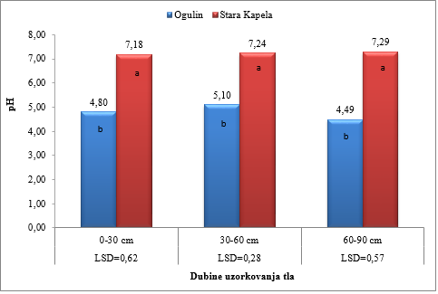
Grafikon 5. Varijabilnost pH vrijednosti na istraživanim lokacijama po dubinama profila tla

Na grafikonu 6 prikazane se srednje vrijednosti biljci pristupačnog fosfora po lokacijama istraživanja i dubinama tla. Analizom grafikona vidljivo je da postoji razlika u sadržaju P₂O₅ u tlu između dvije lokacija te da tlo na lokaciji Ogulin u površinskom sloju tla (0-30 cm) ima veću opskrbljenost P₂O₅ od tla na lokaciji Stara Kapela, ali ta razlika nije statistički značajna (LSD = 5,77 mg/100 g tla). Na lokaciji Ogulin srednja vrijednost fosfora na dubini od 30 do 60 cm tla iznosi 5,35 mg P₂O₅/100 g tla, a na lokaciji Stara Kapela 2,95 mg P₂O₅/100 g tla. Na dubini od 60-90 cm prosječan sadržaj biljci pristupačnog fosfora u tlu na lokaciji Ogulin iznosi 2,52 mg P₂O₅/100 g, a u tlu na lokaciji Stara Kapela 3,66 mg P₂O₅/ 100 g.

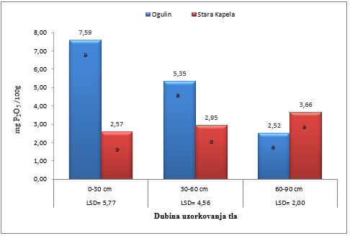
Grafikon 6. Varijabilnost biljci pristupačnog fosfora na istraživanim lokacijama
po dubinama profila tla

Grafikonom 7 prikazane su srednje vrijednosti sadržaja biljci pristupačnog kalija u tlu po lokacijama i dubinama uzorkovanja. Stupci unutar svake dubine označeni istim slovom međusobno se statistički ne razlikuju. Tako je vidljivo da na prve dvije dubine (0-30 cm i 30-60 cm) nema statistički opravdanih razlika u sadržaju kalija na istraživanim lokacijama. A sam sadržaj kalija na te dvije dubine varirao je od 18,0 mg/100 g u površinskom sloju na lokaciji Stara Kapela do 32,0 mg/100g tla u istom sloju ali na lokaciji Ogulin. Na dubini 60-90 cm prosječni sadržaj K₂O u tlu na lokaciji Stara Kapela (18,09 mg/100 g tla) statistički je veći od prosječnog sadržaja K₂O u tlu na lokaciji Ogulin (11,27 mg/100 g tla).

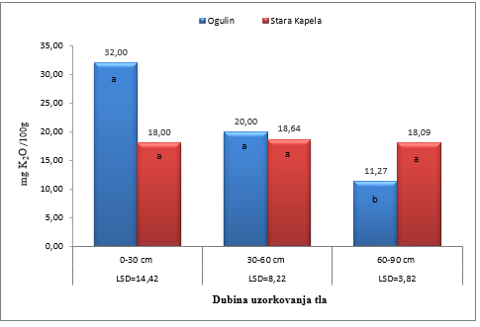
Grafikon 7. Varijabilnost biljci pristupačnog kalija na istraživanim lokacijama
po dubinama profila tla

Na grafikonu 8 prikazane su srednje vrijednosti sadržaja humusa po lokacijama. Analizom grafikona vidljivo je da se opskrbljenost tla humusom (4,75 %) na lokaciji Ogulin u površinskom horizontu (0-30 cm) statistički značajno razlikuje u odnosu na sadržaj humusa (3,18 %) u tlu na lokaciji Stara Kapela na istoj dubini. Na dubini 30-60 cm sadržaj humusa u tlu na lokaciji Ogulin iznosi 2,62 % i statistički se ne razlikuje od sadržaja humusa u tlu na lokaciji Stara Kapela (1,72 %). Na dubini 60-90 cm tla sadržaj humusa u tlu (1,31 %) na lokaciji Stara Kapela veći je u odnosu na sadržaj humusa u tlu (1,31 %) na lokaciji Ogulin, no razlika nije statistički opravdana.

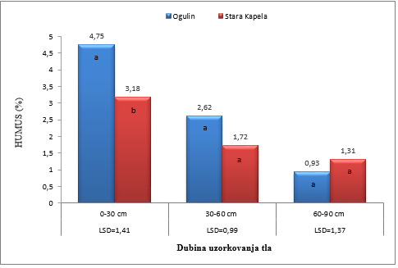
Grafikon 8. Varijabilnost sadržaja humusa na istraživanim lokacijama
po dubinama profila tla

S obzirom da je sekundarni cilj ovog rada bio utvrditi kako tip tla i različiti agroekološki uvjeti na dvjema lokacijama (Ogulin i Stara Kapela) utječu na vertikalnu raspodjelu dušika do dubine tla od 90 cm na sljedeća tri grafikona biti će prikazana varijabilnost ukupnog i mineralnog dušika do spomenute dubine tla. U nadolazećim grafikonima za svaku lokaciju srednje vrijednosti dušika testirane su s obzirom na dubinu profila. Srednje vrijednosti sadržaja dušika na svakoj lokaciji i pojedinoj dubini (plava ili crvena krivulja) označene istim slovom međusobno se statistički ne razlikuju.
Grafikonom 9 prikazana je raspodjela N-NO₃ po dubini profila tla. Na lokaciji Ogulin prosječni sadržaj N-NO₃ u gornjih 30 cm iznosi 8,67 mg N-NO₃/kg tla, od 30-60 cm dubine raste na 23,9 mg N-NO₃/kg a nakon spomenute dubine pada na 10,3 mg N-NO₃/kg na zadnjoj dubini profila (60-90 cm). Promatrajući vertikalnu raspodjelu nitratnog dušika na lokaciji Stara Kapela uočava se kontinuirani rast sadržaja N-NO₃ porastom dubine i varira od 16,0 mg/kg do 21,97 mg/kg ali bez statistički opravdane razlike.

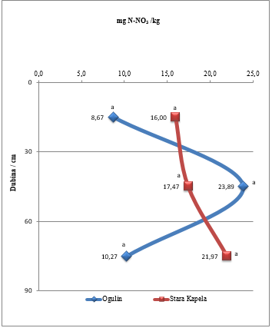
Grafikon 9. Raspodjela nitratnog dušika po dubini profila tla i lokacijama

Grafikon 10 prikazuje raspodjelu N-NH₄ (amonijskog dušika) po dubinama profila tla. Na lokaciji Ogulin prosječan N-NH₄ u gornjem dijelu profila tla (0-30 cm) iznosi 5,05 mg/kg, na dubini 30-60 cm dubine raste na 5,77 mg/kg te na dubini 60-90 cm ponovno pada na 5,46 mg/kg. Prosječan sadržaj N-NH₄ na lokaciji Stara Kapela varira od 4,01 mg/kg u srednjem sloju tla (30-60 cm) do 5,46 mg/kg na dubini od 60-90 cm. Vidljivo je da je slična vertikalna varijabilnost utvrđena i kod raspodjele nitratnog dušika. Na obje lokacije utvrđen je porast sadržaj mineralnog dušika (i nitratnog i amonijskog) porastom dubine tla premda to povećanje nije statistički opravdano.

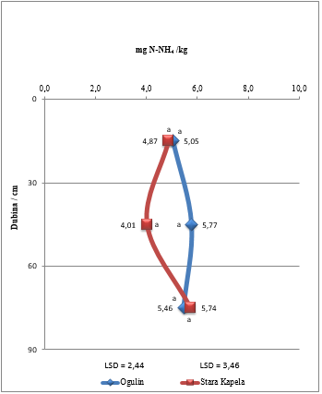
Grafikon 10. Raspodjela amonijskog dušika po dubini profila tla i lokacijama

Za razliku od vertikalne raspodjele mineralnog dušika, ukupni dušik u tlu se značajno razlikuje postom dubine tla na obje istraživane lokacije (grafikon 11). Proporcionalno se smanjuje porastom dubine. Tako se sadržaj ukupnog dušika na lokaciji Ogulin statistički značajno razlikuje na svakoj od tri uzorkovane dubine i proporcionalno opada s 0,23% (2300 mg/kg) na 0,08% (800 mg/kg). Tlo u Staroj Kapeli bogato je opskrbljeno ukupnim dušikom (0,2%) i statistički se značajno razlikuje od sadržaja dušika na ostale dvije dubine (30-60 cm i 60-90 cm) na kojima je opskrbljenost tla ukupnim dušikom dobra (0,12% - 0,13%).

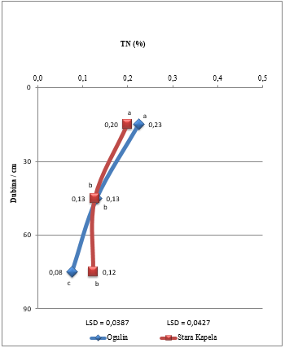
Grafikon 11. Raspodjela ukupnog dušika po dubini profila tla i lokacijama

Analizirajući tablicu korelacija za lokaciju Ogulin (tablica 3) može se zaključiti da je korelacija između sadržaja humusa i sadržaja K₂O pozitivna, a stupanj odnosno jačina povezanosti između te dvije varijable je jaka (r = 0,70).

Tablica 3. Vrijednost korelacijskih koeficijenata (r) između kemijskih značajki tla na lokaciji Ogulin
 | pH | P₂O₅ | K₂O | Humus | N-NO₃ | N-NH₄ | Ukupni N
pH | 1
P₂O₅ | -0,22^{NS} | 1
K₂O | -0,02^{NS} | 0,47^{NS} | 1
Humus | 0,25^{NS} | 0,48^{NS} | 0,70* | 1
N-NO₃ | 0,29^{NS} | 0,03^{NS} | -0,15^{NS} | 0,003^{NS} | 1
N-NH₄ | 0,48^{NS} | 0,003^{NS} | -0,15^{NS} | -0,24^{NS} | -0,09^{NS} | 1
Ukupni N | 0,26^{NS} | 0,44^{NS} | 0,71* | 0,99*** | -0,05^{NS} | -0,22^{NS} | 1
Tumač: Razina statističke značajnosti: *-p≤0,05; **-p≤0,01; ***-p<0,001

Korelacija između količine ukupnog N i sadržaja biljci pristupačnog K₂O također je pozitivna, a jačina povezanosti te dvije varijable je jaka (r = 71). Količina humusa i sadržaj ukupnog dušika koreliraju pozitivno, a jačina povezanosti između dvije varijable je potpuna (r = 0,99).

Analizirajući tablicu korelacije za lokaciju Stara Kapela (tablica 4) može se zaključiti da je korelacija između ukupnog dušika i pH vrijednosti tla negativna, a jakost veze između ukupnog dušika i pH vrijednosti je jaka (r = -0,64).

Tablica 4. Vrijednost korelacijskih koeficijenata (r) između kemijskih značajki tla na lokaciji Stara Kapela
 | pH | P₂O₅ | K₂O | Humus | N-NO₃ | N-NH₄ | Ukupni N
pH | 1
P₂O₅ | 0,43^{NS} | 1
K₂O | -0,04^{NS} | -0,14^{NS} | 1
Humus | -0,59^{NS} | -0,64* | -0,27^{NS} | 1
N-NO₃ | 0,35^{NS} | 0,05^{NS} | -0,19^{NS} | -0,40^{NS} | 1
N-NH₄ | 0,51^{NS} | 0,17^{NS} | -0,29^{NS} | 0,11^{NS} | -0,01^{NS} | 1
Ukupni N | -0,64* | -0,45^{NS} | -0,23^{NS} | 0,93*** | -0,41^{NS} | -0,02^{NS} | 1
Tumač: Razina statističke značajnosti: *-p≤0,05; **-p≤0,01; ***-p<0,001

Korelacija između sadržaja humusa i sadržaja P₂O₅ je također negativna, a jakost veze između navedenih varijabli je jaka (r = -0,64). Količina humusa i sadržaj ukupnog dušika koreliraju pozitivno, a jačina povezanosti između dvije varijable je potpuna (r = 0,93).
Radi boljeg praćenja i opisivanja jačina korelacije pojedinih svojstva u nastavku je prikazana i tablica 5 u kojoj su pojašnjene jačine veze s obzirom na vrijednosti korelacijskih koeficijenata.

Tablica 5. Roemaer-Orpahl-ova tablica jačine korelacije
Korelacijski koeficijent (r) | Jačina korelacije
0,00-0,10 | nema
0,10-0,25 | vrlo slaba
0,25-0,40 | slaba
0,40-0,50 | srednja
0,50-0,75 | jaka
0,75-0,90 | vrlo jaka
0,90-1,00 | potpuna
Izvor: Vasilj, 2000

5.2 Varijabilnost kemijskih značajki vode

Tablicom 6. prikazan je kemijski sastav uzorkovane vode iz bunara 1 i 2 na lokaciji Stara Kapela. Uočava se da koncentracija sljedećih iona nije bila detektirana: litija, amonijskog dušika, magnezija, fluora, nitritnog dušika, bromida i fosfata. Točnije koncentracije spomenutih iona bile su ispod granice detekcije (IGD) i bile su manje od 0,01 mg/L.
Tablica 6. Kemijski sastav podzemne vode u bunarima na lokaciji Stara Kapela
Kemijska značajka | Bunar 1 | Bunar 2
pH | 7,54 | 7,29
EC /μS cm⁻¹ | 712 | 723
Koncentracije kationa
Li⁺ / mg/L | IGD | IGD
Na⁺ / mg/L | 4,35 | 5,14
N-NH₄⁺ / mg/L | IGD | IGD
K⁺ / mg/L | 3,74 | 7,83
Mg²⁺ / mg/L | IGD | IGD
Ca²⁺ / mg/L | 206,4 | 183,0
Koncentracije aniona
F⁻/ mg/L | IGD | IGD
Cl⁻ / mg/L | 2,69 | 7,01
N-NO₂⁻ / mg/L | IGD | IGD
Br⁻/ mg/L | IGD | IGD
N-NO₃⁻ / mg/L | 0,94 | 0,76
SO₄²⁻ / mg/L | 26,6 | 26,0
PO₄³⁻ / mg/L | IGD | IGD
Tumač: IGD – ispod granice detekcije ˂ 0,01 mg/L

Nadalje uočava se da je natrij u vodi iz dva bunara varirao u vrlo uskom raspnu od 4,35 mg/L do 5,14 mg/L, kalij u nešto širem rasponu od 3,74 mg/L do 7,83 mg/L, a kalcij od 183 mg/L do 206 mg/L. Promatrajući koncentraciju aniona uočava se neznatna varijabilnost sulfata (26,0 mg/L do 26,6 mg/L) i nešto viša varijabilnost klorida (2,69 mg/L do 7,01 mg/L).
Također je uočljivo da su neki redci u tablici 6 izdvojeni i osjenčani plavom i crvenom bojom. Plavo označeni parametri (pH i EC-električna vodljivost) spadaju prema Uredbi o klasifikaciji vode u fizikalno kemijske parametre (tablica 7) i prema takvima voda je klasificirana kao voda treće vrste. Dok crveno označeni parametri opisuju hranjive tvari sadržane u vode te prema tim vrijednostima vodu klasificiramo kao vodu druge kategorija jer se utvrđeni sadržaj nitratnog dušika kretao u rasponu od 0,76 mg/L do 0,94 mg/L (tablica 6).

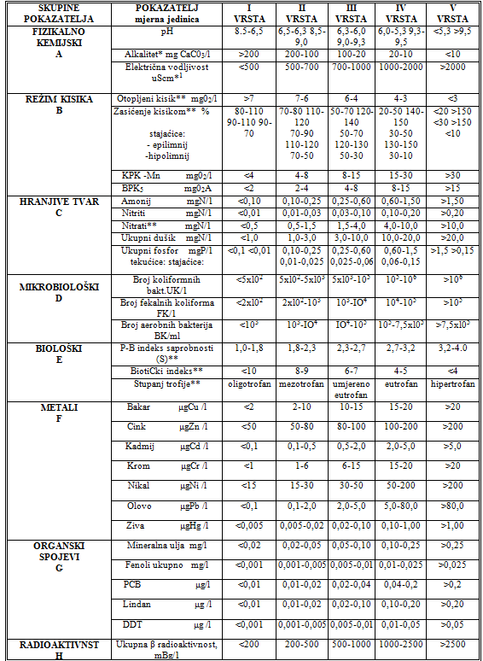
Tablica 7. Dopuštene granične vrijednosti pojedinih pokazatelja za stanovite vrste voda
Izvor: Uredba o izmjenama i dopunama Uredbe o klasifikaciji voda NN 137/2008

6. Rasprava
Statistički opravdana razlika u pH vrijednosti između tala na lokacijama Ogulin i Stara Kapela očekivana je s obzirom da se radi o različitim tipovima tala. Prema Husnjaku (2014) horizonti eutrično smeđeg tla nekarbonatni su, pretežito slabo kisele do neutralne reakcije. Amfiglejno tlo na lokaciji Stara Kapela očekivano ima pH reakciju iznad 7 zbog sadržaja karbonata. Povećana pH vrijednost u sloju tla 30-60 cm vjerojatno je razlog ispiranja baza sa adsorpcijksog kompleksa iz površinskog sloja tla (0-30 cm) u dublje slojeve tla uslijed djelovanja oborina. Iz grafikona 1 i 3 vidljivo je da u Ogulinu padne prosječno više oborina u odnosu na Staru Kapelu (meteorološka postaja Požega) za očekivati je kako je ispiranje baza veće na eutrično smeđem tlu u Ogulin u odnosu na amfiglejno tlo u Staroj Kapeli, te kako će debazifikacija i zakiseljavanje površinskog sloja tla u budućnosti u Ogulinu biti intenzivnije u odnosu na Staru Kapelu. Učinci reakcije tla (pH) na rast biljke povezani su sa promjenama topivosti te dostupnosti različitih hranjiva koja utječu na rast biljaka. Pristupačnost hranjiva u tlu na lokaciji Ogulin je manja od pristupačnosti hranjiva na lokaciji Stara Kapela. Kod pH vrijednosti tla od 4,80 koliko iznosi na tlu u Ogulinu pristupačnost dušika smanjena je za otprilike 50 %, fosfora za otprilike 70 % a kalija 50 %.
Iako se srednja vrijednost biljci pristupačnog fosfora (P₂O₅) statistički značajno ne razlikuje po lokacijama, iz grafikona 6 vidljivo je da je sadržaj P₂O₅ veći u tlu na lokaciji Ogulin do dubine 0-60 u odnosu na lokaciju Stara Kapela, a na lokaciji Stara Kapela sadržaj P₂O₅ veći je na dubini 60-90 cm nego na lokaciji Ogulin. Također je iz grafikona 6 vidljivo da se količina P₂O₅ u tlu na lokaciji Ogulin smanjuje po dubini profila dok se u tlu na lokaciji Stara Kapela povećava. U površinskih 30 cm tla prosječan sadržaj P₂O₅ veći je za približno 66% na lokaciji Ogulin u odnosu na lokaciju Stara Kapela, što se može opravdati različitom količinom P₂O₅ dodanog gnojivima, odnosno iskoristivosti dodanog P₂O₅ od strane biljaka. Husnjak (2014) navodi da je amfiglejno tlo slabo opskrbljeno fosforom. Butorac (1999) navodi da je reakcija tla jedan od čimbenika koji utječe na iskorištenje fosfora u tlu od strane biljaka, pa je tako u većine tala pristupačnost fosfora najveća pri pH vrijednosti od 5,5 do 7,0 i smanjuje se ako pH vrijednost padne ispod 5,5 ili naraste iznad 7,0. Mesić i sur. (2014) istraživali su utjecaj gnojidbe fosforom na prinos kukuruza u različitim agroekološkim uvjetima Hrvatske i na različitim tipovima tala. Na površinama Vupik d. d. u Vukovaru u pokusu su zastupljeni ritska crnica i antropogeno tlo njiva. Laboratorijskim analizama prije postavljanja pokusa utvrđeno je da je tlo po mehaničkom sastavu lako glinovito, pH reakcije 6,8 a prosječni sadržaj P₂O₅ iznosio je 41,7 mg/100 g tla. Nadalje, na pokusnom polju PIK-a Vinkovci zastupljeni su tipovi tala amfiglej mineralni i hipoglej mineralni. Laboratorijskim analizama prije postavljanja pokusa utvrđeno je da se radi o lako glinovitom tlu, slabo kisele reakcije (pH = 5,84), a prosječan sadržaj P₂O₅ iznosio je 23,8 mg/100 g tla. Na dreniranom pseudoglejnom tlu na proizvodnim površinama Moslavke d.d. u blizini Popovače istraživali su utjecaj gnojidbe fosforom na prinos kukuruza u agroekološkim dijelovima središnje Hrvatske. Laboratorijskim analizama prije postavljanja pokusa utvrđeno je da je tlo po mehaničkom sastavu praškasta ilovača, reakcija tla je jako kisela (pH = 3,9), a prosječni sadržaj P₂O₅ iznosio je 21,4 mg P₂O₅/100 g tla.
Sadržaj biljci pristupačnog kalija (K₂O) u tlima statistički se značajno ne razlikuje po lokacijama, ali vidljivo je da je sadržaj K₂O u tlu na lokaciji Ogulin u površinskih 30 cm veći za približno 44 % u odnosu na tlo na lokaciji Stara Kapela. Husnjak (2014) navodi da je u eutrično smeđim tlima sadržaj hranjiva dosta povoljan, a osobito sadržaj kalija zbog minerala ilita koji se javlja u glinastim česticama, dok je amfiglejno tlo najčešće osrednje opskrbljeno kalijem. Također, iz grafikona 7 vidljivo je da se prosječni sadržaj K₂O u tlu na lokaciji Ogulin smanjuje sa dubinom profila, a na lokaciji Stara Kapela ostaje približno isti po dubini profila tla. Različita količina K₂O u tlima na lokacijama može se pripisati i različitom količinom gnojidbe kalijem te različitim potrebama uzgajanih kultura za kalijem. Mesić i sur. (2014) istraživali su utjecaj i različite gnojidbe fosforom na njegovu raspodjelu u već gore navedenim tlima: ritska crnica i antropogeno (Vukovar), amfiglej mineralni i hipoglej mineralni (Vinkovci), drenirani pseudoglej (Popovača). Utvrdili su da je prije postavljanja pokusa prosječna vrijednost kalija na pokusnoj površini iznosila redom 41,5 mg/100 g tla u Vukovaru, 30,9 mg/100 g tla u Vinkovcima te 27,1mg P₂O₅/100 g tla u Popovači.
U sadržaju humusa tlo na lokaciji Ogulin ima statistički opravdano više humusa u površinskih 30 cm dubine tla u odnosu na lokaciju Stara Kapela. Husnjak (2014) navodi kako eutrično smeđe tlo u šumskim ekosustavima sadrži >5% humusa, odnosno 2-4% u agroekosustavima, dok je u mineralnim varijetetima amfigjenih tala sadržaj humusa manji od 10%. Razlog različitom sadržaju humusa u tlima na lokacijama Ogulin i Stara Kapela osim različitog tipa tla može biti i intenzivna obrada tla, naime Škorić (1991) navodi kako se obradom tla ubrzava razgradnja humusa i njegov sadržaj u tlu.
Različit sadržaj nitratnog dušika u tlima na lokaciji Ogulin i Stara Kapela može se pripisati različitim količinama primijenjenih dušičnih gnojiva. Analizirajući grafikon 9. vidimo da je količina nitrata (iako ne statistički opravdana) u sloju tla 30-60 cm veća u tlu na lokaciji Ogulin u odnosu na lokaciju Stara Kapela. Prosječan sadržaj N-NO₃⁻ na dubini 30-60 cm veći je u odnosu na dubinu 0-30 cm na lokaciji Ogulin u odnosu na lokaciju Stara Kapela. Ta činjenica može se pripisati lakšem teksturnom sastavu površinskog sloja tla (0-30 cm) na lokaciji Ogulin u odnosu na tlo na lokaciji Stara Kapela, većoj količini oborina koja padne na području Ogulina u odnosu na područje Stare Kapele što na kraju rezultira lakšim ispiranjem nitratnog dušika u tlu na lokaciji Ogulin u odnosu na tlo na lokaciji Stara Kapela. Racz (1994) navodi kako na ispiranje nitrata na poljoprivrednim površinama između ostalog utječu fizikalna svojstva (tekstura, struktura, kapacitet i propusnost tla za vodu) pojedinih tipova tla. Mesić i sur. (2002.) ističu kako promjene u načinu korištenja tla mogu utjecati na povećanje ili smanjenje ispiranja dušika, pri čemu su naročito značajni procesi mineralizacije organske tvari. Nadalje navode kako su vrlo važni faktori raspored i intenzitet oborina koji u velikoj mjeri mogu utjecati na proces ispiranja nitrata. Petošić i sur. (2004) su na području Biđ polja pri gnojidbi kukuruza sa 210 kg N/ ha utvrdili ispiranje 25,9 kg N/ha, što iznosi 12,3% u odnosu na dušik dodan gnojidbom.

7. Zaključci
- Na temelju rezultata istraživanja utjecaja različiti agroekološki uvjeti gorske i panonske Hrvatske na varijabilnost pojedinih značajki tla mogu se izvesti sljedeći zaključci:
- pH reakcija tla na lokaciji Ogulin (4,80 pH) statistički je značajno manja za razliku od pH tla na lokaciji Stara Kapela (7,18 pH). Značajno niža pH vrijednost tla u Ogulinu utječe na smanjenu pristupačnost pojedinih hranjiva biljkama, te bi trebalo pristupiti kalcizaciji, kao agroekološkoj mjeri podizanja pH vrijednosti tla, s ciljem poboljšanja pristupačnosti hranjiva biljkama.
- Opskrbljenost tla fosforom na lokaciji Ogulin bolja je nego tla na lokaciji Stara Kapela na dubini 0-60 cm, ali bez statistički značajne razlike. Daljnja gnojidba fosforom na tlima obije lokacije ne bi imala negativnih posljedica na okoliš jer se fosfor dobro veže u tlu, te je moguća gnojidba fosforom na zalihu.
- Opskrbljenost tla kalijem na lokaciji Ogulin bolja je u odnosu na tlo na lokaciji Stara Kapela na dubini od 0-60 cm, ali ta razlika nije statistički opravdana. Daljnja gnojidba kalijem na tlima obije lokacije također ne bi imala negativnih posljedica na okoliš, jer se kalij veže na adsorpcijski kompleks tla te nije podložan ispiranju u dublje slojeve tla.
- Opskrbljenost tla humusom na lokaciji Ogulin (4,75%) statistički je značajno veća u odnosu na tlo na lokaciji Stara Kapela (3,18 %) na dubini 0-30 cm. Daljnje postupanje sa tlom u pogledu sadržaja humusa trebalo bi teći u pravcu povećanja sadržaja humusa na tlima, pogotovo na lokaciji Stara Kapela, zaoravanjem žetvenim ostataka, organskog gnojidbom itd.
- Na temelju rezultata istraživanja utjecaja različiti agroekološki uvjeti gorske i panonske Hrvatske na vertikalnu raspodjelu mineralnog dušika osobito nitratnog dušika mogu se izvesti sljedeći zaključci:
- Na obje lokacije (Ogulin i Stara Kapela) utvrđen je porast sadržaj mineralnog dušika (i nitratnog i amonijskog) porastom dubine tla premda to povećanje nije statistički opravdano. Sadržaj N-NO₃ varirao je u rasponu od 8,67 mg/kg – 23,89 mg/kg, N-NH₄ od 4,87 mg/kg – 5,77 mg/kg. Za razliku od vertikalne raspodjele mineralnog dušika, ukupni dušik u tlu se značajno razlikuje postom dubine tla na obje istraživane lokacije te se proporcionalno smanjuje porastom dubine s 0,23% (2300 mg/kg) do 0,08% (800 mg/kg).
- Gnojidba dušikom kompleksnija je od gnojidbe fosforom i kalijem zbog toga što se NO₃⁻ oblik dušika ne veže na adsorpcijski kompleks tla te je kao takav podložan ispiranju u dublje slojeve tla. Za razliku od NO₃⁻ oblika dušika NH₄⁺ oblik može se vezati na adsorpcijski kompleks tla te kao takav ne podliježe ispiranju u dublje slojeve tla. Amonijski (NH₄⁺) oblik dušika može se oksidirati u tlu do nitrita (NO₂⁻) te dalje procesom nitrifikacije do nitrata u obliku kojem je opet podložan ispiranju u dublje slojeve tla, te predstavlja opasnost za onečišćenje podzemnih voda. Gnojidbu dušikom trebalo bi prilagoditi potrebama biljaka, te ne dodavati sav potreban dušik odjednom, već u više navrata manje količine putem prihrane kultura u vegetaciji. Ovim načinom primjene dušičnih gnojiva ima više prednosti: prvi razlog je ekološke, smanjilo bi se ispiranje nitrata u dublje slojeve tla, te spriječilo onečišćenje podzemnih voda nitratima, biljke bi dobivale onoliko dušika koliko mogu iskoristiti. Drugi razlog primjenjivanja gnojiva na ovaj način je ekonomske prirode, naime cijene mineralnih gnojiva rastu iz dana u dan, a dodavanje prevelikih količina gnojiva i u krivo vrijeme dovodi do nepotrebnih gubitaka gnojiva u dublje slojeve tla, te nemogućnosti iskorištavanja gnojiva od strane biljaka.
- Na temelju rezultata istraživanja utjecaja intenzivne gnojidbe na kakvoću podzemne vode na lokaciji Stara Kapela mogu se izvesti sljedeći zaključci:
- S obzirom na primijenjenu gnojidbu i fosforom i kalijem i dušikom u podzemnu vodu na istraživanoj lokaciji spomenuta hranjiva nisu dospjela u velikim količinama. Tako je kalij varirao u rasponu od 3,74 mg/L do 7,83 mg/L, a fosfati su bili ispod granice detekcije (manji od 0,01 mg/L). Također nije detektiran niti amonijski niti nitritni dušik, dok je nitratni dušik varirao u rasponu od 0,76 mg/L do 0,94 mg/L. Prema tim vrijednostima a uspoređujući ih sa dopuštenim graničnim vrijednostima propisanim Uredbom o klasifikaciji vode NN 137/2008 podzemna voda je klasificirana kao voda druge vrste.
- Uzimajući u obzir da vode koje su klasificiran i opisane kao vode treće vrste još uvijek se mogu primjenjivati za navodnjavanje sve navedeno ukazuje da gnojidba i postupanje tlom na lokaciji Stara Kapela nisu dovela onečišćenja podzemne vode koja je uzorkovana u bunarima na spomenutoj lokaciji.

8. Sažetak
Izazov poljoprivrede danas je proizvodnja hrane za svakim danom sve veću ljudsku populaciju, na sve manje proizvodnih površina. Intenzivna poljoprivredna proizvodnja teži postizanju sve većih prinosa po jedinici površine. Nestručna i neracionalna gnojidba mineralnim ali i organskim gnojivima može dovesti do negativnog utjecaja na okoliš. Jedan od većih problema danas predstavljaju dušična gnojiva poglavito nitratni oblik dušika koji se ne veže u tlu, te je kao takav podložan ispiranju u dublje slojeve tla i potencijalni je onečišćivač podzemnih voda.
Istraživanje u sklopu ovog rada provedeno je na uzorcima tla koji su uzeti sa dvije lokacije u Republici Hrvatskoj, lokaciji Stara Kapela koja se nalazi na obroncima Požeške gore i lokaciji Ogulin. Tlo na lokaciji Stara Kapela je karbonatno mineralni amfiglej, a na lokaciji Ogulin eutrično smeđe pseudoglejno ilovasto antropogenizirano tlo. Uzorci tla za analizu uzeti su pomoći pedološke sonde sa tri različite dubine (0-30 cm, 30-60 cm i 60-90 cm). Sa lokacije Stara Kapela uzeti su i uzorci podzemne vode za analizu kemijskog sastava.
Rezultati analiza tla ukazuju na to da je reakcija tla na lokaciji Ogulin (pH = 4,80) statistički značajno manja za razliku od reakcije tla na lokaciji Stara Kapela (pH = 7,18). Opskrbljenost tla fosforom na lokaciji Ogulin bolja je nego tla na lokaciji Stara Kapela na dubini od 0-60 cm, ali bez statistički značajne razlike. Opskrbljenost tla kalijem na lokaciji Ogulin bolja je u odnosu na tlo na lokaciji Stara Kapela na dubini od 0-60 cm, ali ta razlika nije statistički opravdana. U pogledu sadržaja humusa na dubini 0-30 cm tlo na lokaciji Ogulin sadrži statistički značajno više humusa (4,75%) u odnosu na tlo na lokaciji Stara Kapela (3,18 %). Koncentracija NO₃⁻ dušika raste po dubini profila tla na lokaciji Ogulin sa 8,67 mg/kg u površinskom sloju tla (0-30 cm) na 23,9 mg/kg na dubini od 30-60 cm, dok na lokaciji Stara Kapela sa 16,0 mg/kg tla u površinskih 30 cm na 17,5 mg/kg na dubini od 30-60 cm. Analizom podzemne vode utvrđeno je da prema fizikalno-kemijskim parametrima voda spada u treću kategoriju (pH vode kreće se od 7,29 do 7,54, a električne vodljivosti od 712 μS/cm do 723 μS/cm). Prema sadržaju hranjivih tvari odnosno sadržaju nitrata u vodi (0,76 mg/L - 0,94 mg/L) voda spada u drugu kategoriju te je kao takva pogodna za navodnjavanje.

Ključne riječi: tlo, poljoprivredna proizvodnja, gnojidba, nitrati, podzemna voda

Summary
The challenge of agriculture today is the production of food for the ever-growing world population on as less soil as possible. Intensive agricultural production aims towards achieving larger yields per unit area. Incorrect and irrational fertilization by mineral but also organic fertilizers can lead to negative impacts on the environment. One of the biggest problems today are the nitrogenous fertilizers, mainly nitrate form of nitrogen which is not bound in the soil and it is possible for it to leach into the deeper layers of the soil, so that makes it a potential contaminant of groundwater.
The study conducted as a part of this paper was carried out on soil samples which were taken from two locations in the Republic of Croatia: the location of Stara Kapela found on the slopes of Mount Požega and the location of Ogulin. The soil from the location of Stara Kapela is a carbonate mineral amphigley, and at the location of Ogulin is the eutric brown loam pseudogley anthropogenic soil. Soil samples collected for the analysis were taken by a soil probe on three different depths (0-30 cm, 30-60 cm and 60-90 cm). From the location of Stara Kapela groundwater samples were also taken for analysis of chemical composition.
Results of the soil analysis suggest that the reaction of the soil from the location of Ogulin (pH = 4.80) were significantly smaller in contrast to the reaction of the soil from the location of Stara Kapela (pH = 7.18). Phosphorus supply in the soil from the location of Ogulin is better than of the soil at the site of Stara Kapela at the depth of 0-60 cm, but without statistically significant differences. Potassium supply in the soil on the location of Ogulin is better in relation to the soil at the site of Stara Kapela at the depth of 0-60 cm, but this difference was not statistically justified. Regarding the content of humus in the soil at the depth of 0-30 cm at the location of Ogulin, it contains significantly more humus (4.75%) in relation to the soil at the location of Stara Kapela (3.18%). The concentration of NO₃⁻ nitrogen increases by depth of the soil profile at the location of Ogulin with 8.67 mg/kg in the surface layer of soil (0-30 cm) to 23.9 mg/kg at a depth of 30-60 cm, while at the location of Stara Kapela it is from 16.0 mg / kg of soil in the first 30 cm to 17.5 mg/ kg at a depth of 30-60 cm. Via analysis of ground water it has been found that according to the physical and chemical parameters, the water fall into the third category (pH of the water ranges from 7.29 to 7.54, and the electrical conductivity is from 712 S/cm to 723 S/cm). According to the content of nutrient, i.e. the content of nitrates in the water (0,76 mg/L – 0,94 mg/L), it falls into the second category and is therefore suitable for irrigation.

Key words: soil, agricultural production, fertilization, nitrate, groundwater
9. Literatura
- Agencija za zaštitu okoliša (AAZ) (2008.) Program trajnog motrenja tala Hrvatske, Zagreb
- Asae, J.K., Pikul, J.L., Prueger, J.H., Hatfield, J.K. (1996.) Lentil water table and use and water loss in a semiarid climate. Agronomy Journal 88(5):723-728
- Azam, F., Malik, K.A. (1985.) Transformation in soil and availability to plant of ¹⁵N applied as inorganic fertilizer and legume residents, Plant and Soil, 86,3-13
- Butorac, A. (1999.) Opća agronomija, Školska knjiga, Zagreb
- Butorac, A. Redžepović, S., Bašić, F. (1988.) Neka aktualna pitanja „prometa“ organske tvari u tlu. Poljoprivredne aktivnosti, 30, 1-2 str. 461-474
- Camberato, James J. (2001.) Nitrogen in soils and fertilizers. South Carolina Turfgrass Foundation News, Jan.-Mar., 8(1):6-10.
- Čoga, L., Poljak, M., Čosić, T., Pavlović, I., Jurkić, V. (1994.) Dinamika kationa i aniona u površinskim vodama polja Solinske zagore. Zbornik radova sa znanstvenog skupa „Poljoprivreda i gospodarenje vodom“, Bizovačke toplice, str. 119-128
- Čoga, L. (1996.) Utjecaj drenaže na dinamiku dušika i teških metala u sustavu tlo-voda-biljka. Magistarski rad, Agronomski fakultet Sveučilišta u Zagrebu
- Čoga L., Ćustić M., Pecina, M., Vršek I. (2003.) Utjecaj razmaka drenova na količinu ispranog dušika, Agronomski fakultet sveučilišta u Zagrebu
- Ćosić, T., Mesić M. (2008.): Gnojiva i gnojidba, Agronomski fakultet Sveučilišta u Zagrebu, Zagreb, 17-26
- Durman, P., Bertić, D. (1988.) Kontrola plodnosti tla u uvjetima intenzivne ratarske proizvodnje Hrvatske. Poljoprivredne aktivnosti, 30, 1-2 str.319-379
- Egner H. –Riehm H. –Domingo W.R.: 196. Untersuchungen über die chemische Bodenanalyse als Grundlage für die Beurteilung des Nährstoffzustandes der Böden. II Chemische Extraktionsmethoden zur Phosphor und Kalium. Kungl. Lantbruk. Annaler, 26: 45-61
- European Environment Agency (EEA) (2000.) Groundwater Quality and Quality in Europe. Environmental Assessment Report No.3. European Environment Agency, Copenhagen
- HRN ISO 10694, 2004: Kakvoća tla – Određivanje organskog i ukupnog ugljika suhim spaljivanjem (elementarna analiza)
- HRN ISO 13878, 2004: Kakvoća tla – Određivanje sadržaja ukupnog dušika suhim spaljivanjem (elementarna analiza)
- Husnjak, S. (2014.) Sistematika tala Hrvatske, Hrvatska sveučilišna naklada, Zagreb
- ISO 7888:1985 Kakvoća vode – Određivanje električne vodljivosti
- ISO 10304-1:1992 Kakvoća vode – Određivanje otopljenih fluorida, klorida, nitrita, ortofosfata, bromida, nitrata i sulfata pomoću ionske tekućinske kromatografije – 1. dio: Metoda za slabo zagađene vode
- ISO 10523:1994 Kakvoća vode – Određivanje pH vrijednosti
- ISO 14911:1998 Kakvoća vode – Određivanje otopljenih Li⁺, Na⁺, NH₄⁺, K⁺, Mn²⁺, Ca²⁺, Mg²⁺, Sr²⁺ i Ba²⁺ ionskom kromatografijom – Metoda za vode i otpadne vode
- Kisić. I., Bašić, F., Butorac, A., Mesić, M., Nestroy, O., Sabolić, M., (2005.) Erozija tla vodom pri različitim načinima obrade, Agronomski fakultet Zagreb, Zagreb Klačić, Ž., Petošić, D., Čoga, L. (1998.) Ispiranje dušika pri različitim sustavima cijevne drenaže. Poljoprivredna znanstvena smotra, Vol. 63, dodatak br. 4, str. 332-338
- Klačić, Ž., Petošić, D., Čoga, L. (1998.) Ispiranje dušika pri različitim sustavima cijevne drenaže. Poljoprivredna znanstvena smotra, Vol. 63, Dodatak br. 4, str. 332-338
- Kolenbrander, G.J. (1973.) Fertilizer, farming practice and water quality. Alembie hause, London
- Lamb, J. A., Peterson, G. A., Fenster C.R. (1985.) Wheat fallow tillage systems’ effect on a newly cultivated grassland soils’ nitrogen budget Soil Sci. Soc. Am. J., 49, pp. 352–356
- Leagried, M., Bockam, O.C., Kaarstad, O. (1999.) Agriculture, Fertilizers and the Environment, CABI Publishing in association With Norsk Hydro ASA
- Logan, T. J., D. J. Eckert, and D. G. Beak. (1994.) Tillage, crop and climatic effects on runoff and tile drainage losses of nitrate and four herbicides. Soil & Tillage Res. 30(1): 75-103.
- Lončarić , Z., Rastija, D., Popović, B., Karalić, K., Ivezić, V., Zebec, V. (2014.) Uzorkovanje tla i biljke za agrokemijske i pedološke analize, Poljoprivredni fakultet Sveučilišta Josipa Jurja Strossmayera, Osijek
- Ložek, O., Lacko-Bartošova, M., Gracova, A. (1998.) Balance of nitrogen in integrated and ecological farming system, European Society for agronomy Fifth Congesss, Nitra, Slovak Republic
- Mesić, M., Prpić, M., Jelavić, V., Kisić, I. (1994.) Procjena bilance dušika u Dunavskom slivu Hrvatske, Zbornik radova sa znanstvenog skupa „Poljoprivreda i gospodarenje vodom“, Bizovačke Toplice, str. 179-186
- Mesić, M., Bašić, F., Grgić, Z., Igrc-Barčić, J., Kisić, I., Petošić, D., Posavi, M., Romić, D., Šimunić, I. (2002.): Procjena stanja, uzorka i veličine pritiska poljoprivrede na vodne resurse i more na području Republike Hrvatske. Studija
- Mesić, M., Bašić, F., Kisić, I., Butorac, A., Gašpar, I. (2003.) Utjecaj gnojidbe mineralnim dušikom na sadržaj nitrata u tlu i na koncentraciju NO₃-N u vodi iz drenskih cijvi. Zbornik radova, 3. Hrvatska konferencija o vodama „Hrvatske vode u 21. stoljeću“, str. 359-369, Osijek
- Mesić, M., Zgorelec, Ž., Šestak, I., Jurišić, A., Bilandžija, D., Bogunović, I., Milas, P. (2014.) Učinkovitost gnojidbe dušikom, fosforom i kalijem Moslavka d.d., Popovača 2012/13, Sveučilište u Zagrebu Agronomski fakultet
- Mesić, M., Zgorelec, Ž., Šestak, I., Jurišić, A., Bilandžija, D., Bogunović, I., Milas, P. (2014.) Učinkovitost gnojidbe fosforom i kalijem PIK Vinkovci, Vinkovci 2012/13, Sveučilište u Zagrebu Agronomski fakultet
- Mesić, M., Zgorelec, Ž., Šestak, I., Jurišić, A., Bilandžija, D., Bogunović, I., Milas, P. (2014.) Učinkovitost gnojidbe fosforom i kalijem Vupik d.d., Vukovar 2012/13, Sveučilište u Zagrebu Agronomski fakultet
- Mkandawire, T. (2008.): Quality of groungwater from shallow wells of selected villages in Blantyre District, Malawi. 807-811.
- Mkandawire, T. (2008.) Social science and the next development agenda Forum for Development Studies, 35(1). 101-107 ISSN 0813-9410
- Muchovey, R.M.C., Rechcigl J.E. (1995.) Nitrogen fertilizer, Soil Amandments and Enviromnemtal Quality. CRC Press, Boca Raton, 1-48
- Mueller, D.K., Hamilton, P.A., Helsel, D.R., Hitt, K.J., Rumen, B.C. (1995.) Nitrati u podzemnim i površinskim vodama u Sjedinjenim Američkim državama- Analiza podataka iz 1992. US Geological Survey, Izvješće 95-4031
- Nestroy, O. (1994.) Poljoprivreda i zaštita voda u protuslovlju, Zbornik radova sa savjetovanja „Poljoprivreda i gospodarenje vodama“ (uredio J. Marušić), 13-18, Bizovačke toplice
- »Narodne novine«, br. 56/08 (2008.) Pravilnik o dobroj poljoprivrednoj praksi u korištenju gnojiva
- »Narodne novine«, br. 163/03 (2003.) Zakon o gnojivima i poboljšivačima tla
- »Narodne novine«, br. 40/07 (2007.) Zakon o gnojivima i poboljšivačima tla
- Nitratna direktiva- 91/676/EEC
- Petošić, D., Tomić, I., Stričević, I., Dolanjski, D., Mustać, I. (2004.): Utjecaj poljoprivredne proizvodnje na kakvoću podzemne vode na području Biđ polja, Priopćenja, XXXIX Znanstveni skup hrvatskih agronoma
- Pevalek-Kozlina B. (2002.) Fiziologija bilja, Profil, Zagreb
- Powlson, D.S., Hart, P.B.S., Poluton, P.R., Johnson, A.E., Jenkinson, D.S. (1991.) The influence of soil type, corn management and wheather on the recovery of ¹⁵N – labeled fertilizer applied to winter wheat in spring. Journal of Agriculture Science, Cambridge, 83-100
- Pravilnik o dobroj poljoprivrednoj praksi u korištenju gnojiva (NN 56/08) (2008.) Ministarstvo poljoprivrede, ribarstva i ruralnog razvoja
- Racz, Z. (1994.) Problematika zaštite voda u poljoprivrednoj proizvodnji, Zbornik radova sa znanstvenog skupa „Poljoprivreda i gospodarenje vodama“, Bizovačke toplice, str. 29-40
- Solley, W.B., Pierce, R.R., Perman, H.A. (1993.) Procjena korištenja vode u SAD-u 1990, „US Gelological Survey“ Izvješće 1081
- Šimunić, I., Tomić, F., Mesić, M., Kolak, I. (2002.) Nitrogen Leaching from Hydroameliorated Soil, Die Bodenkultur, Vol. 53, 73-83
- Škorić, A. (1982.) Priručnik za pedološka istraživanja, Sveučilište u zagrebu, Fakultet poljoprivrednih znanosti, Zagreb
- Škorić, A. (1990.) Postanak, razvoj i sistematika tla, Fakultet poljoprivrednih znanosti Sveučilišta u Zagrebu, Zagreb
- Škorić, A. (1991.) Sastav i svojstva tla –Pedološko i biljnoekološko značenje-, Fakultet poljoprivrednih znanosti, Zagreb
- Škvorc,, Ž., Ćosić, T., Sever, K. (2014.): Ishrana bilja, Šumarski fakultet Sveučilišta u Zagrebu, Zagreb, 61-67
- Taiz L., Zeiger E. (2002.) Plant physiology, University of California, Los Angeles
- Uredba o izmjenama i dopunama Uredbe o klasifikaciji voda NN 137/2008
- Vasilj, Đ. (2000.) Biometrika i eksperimentiranje u bilinogojstvu, Hrvatsko agronomsko društvo, Zagreb
- Vukadinović V. , Lončarić Z. (1997.) Ishrana bilja, Poljoprivredni fakultet Osijek
- Vukadinović, V., Vukadinović, V. (2011.) Ishrana bilja, Poljoprivredni fakultet Osijek, Osijek
- World Heath Organization (WHO) (1999.): Toxic Cyanobacteria in Water: A Guide to their Public Helath Consequences, Monitoring and Management, London
- Wu, J.J., Bernardo, D.J., Mapp, M.P. (1997.) An evaluation of nitrogen runoff and leaching potential in the high plants, J. Soil Water Conserv. 52, 73-80
- Zavadil, J., Kvitek, T. (1997.) The effect of soil management of washing- off nitrates and risk elements. Rostlina Vyroba. 43(8):371-377
- http://www.worldometers.info/world-population/ pristupljeno 19. Studeni 2014

Popis slika:
Slika 1. https://ag.arizona.edu/yavapai/anr/hort/byg/archive/nitrogencycling2010.html pristupljeno 18. travanj 2015
Slika 2. Vukadinović, V., Vukadinović, V. (2011.) Ishrana bilja, Poljoprivredni fakultet Osijek, Osijek
Slika 3. Vukadinović, V., Vukadinović, V. (2011.) Ishrana bilja, Poljoprivredni fakultet Osijek, Osijek
Slika 4. Izvor Google, Pristupljeno 9.3.2015.
Slika 5. Izvor Google, Pristupljeno 9.3.2015.

10. Prilog
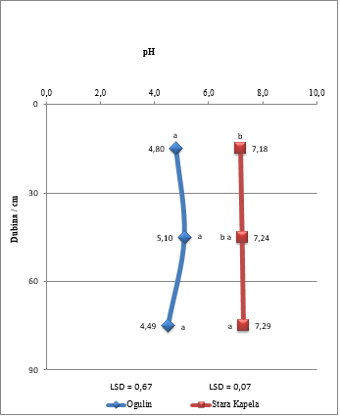 | 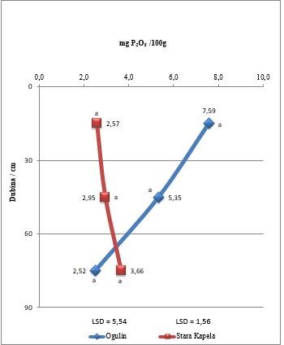
(a) | (b)
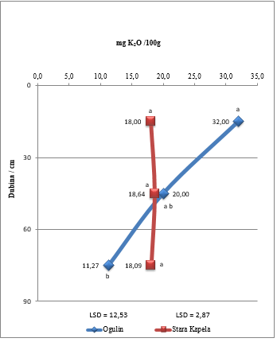 | 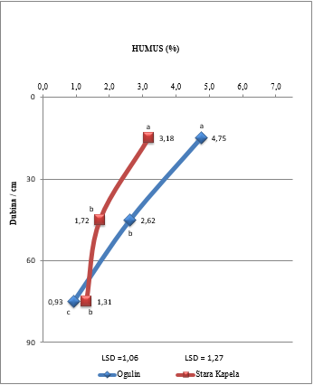
(c) | (d)

Grafikon P1. Vertikalna raspodjela pojedinih kemijskih značajki tla po lokacijama istraživanja:
za reakciju tla (a); biljci pristupačni fosfor (b) i kalij (c); sadržaj humusa (d)
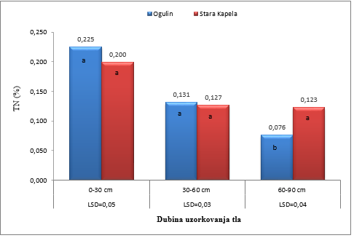
(a)
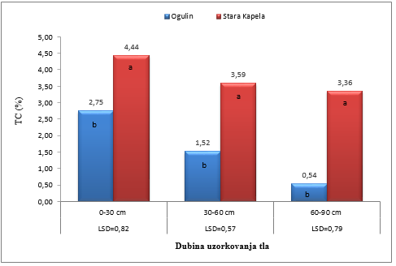
(b)
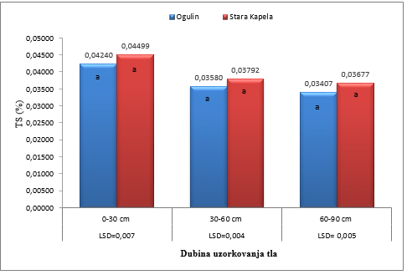
(c)
Grafikon P2. Varijabilnost kemijskih značajki tla istraživanim lokacijama po dubinama profila tla za:
ukupni dušik (a); ukupni ugljik (b) i ukupni sumpor (c)

